UNIVERSIDADE REGIONAL DE BLUMENAU
CENTRO DE CIÊNCIAS EXATAS E NATURAIS
CURsO DE CIÊNCIA DA COMPUTAÇÃO – BACHARELADO
implementação DO SUPORTE À PROGRAMAÇÃO E INTERPRETAÇÃO DA FALA NO AMBIENTE LTD
wendel david przygoda
bLUMENAU
2010
2010/1-25

wendel david przygoda
implementação DO SUPORTE À PROGRAMAÇÃO E INTERPRETAÇÃO DA FALA NO AMBIENTE LTD
Trabalho de Conclusão de Curso submetido à Universidade Regional de Blumenau para a obtenção dos créditos na disciplina Trabalho de Conclusão de Curso II do curso de Ciência da Computação — Bacharelado.
Prof. José Roque Voltolini da Silva - Orientador
bLUMENAU
2010
2010/1-25
implementação DO SUPORTE À PROGRAMAÇÃO E INTERPRETAÇÃO DA FALA NO AMBIENTE LTD
Por
wendel david przygoda
Trabalho aprovado para obtenção dos créditos na disciplina de Trabalho de Conclusão de Curso II, pela banca examinadora formada por:
______________________________________________________
Presidente: Prof. José Roque Voltolini da Silva – Orientador, FURB
______________________________________________________
Membro: Prof. Nome do professor, Titulação – FURB
______________________________________________________
Membro: Prof. Nome do professor, Titulação – FURB
Blumenau, dia de mês de ano [data da apresentação]
Dedico este trabalho a todos os malucos que vivem na realidade o sonho dos caretas.
AGRADECIMENTOS
Primeiramente a toda minha família pela compreensão das minhas ausências nas festas e reuniões ocasionadas pelo desenvolvimento deste trabalho.
Agradeço principalmente a minha noiva Taynara, que foi quem mais me apoiou, incentivou e me deu forças para chegar até onde cheguei em minha vida, além da paciência e compreensão por não ficar ao seu lado por muitas noites e fins de semana por conta deste projeto.
Minha cadelinha Evey por não me morder nas vezes que não joguei bola quando ela pedia para brincar e também por me fazer lembrar o pouco que é necessário para ser feliz.
Aos colegas de trabalho e à chefia por compreenderem algumas ausências (espero não ter deixado ninguém na mão).
Ao meu orientador José Roque Voltolini da Silva por aceitar o desafio e acreditar que sempre é possível melhorar. Também ao professor Dalton Solano dos Reis que foi o primeiro professor que compartilhei da idéia deste projeto e deu o empurrão inicial.
Aos companheiros Denis R. Costa, Germano Fronza, Israel Damasio e todos da Faculté Polytechnique de Mons (Bélgica), os quais não conheci, mas que sem ter como base o trabalho deles no que tange ao MBROLA, este trabalho não seria possível.
A vingança nunca é plena, mata a alma e a envenena.
Seu Madruga
RESUMO
Este trabalho apresenta o ambiente LTD e como o comando de fala foi adicionado. Apresenta também a especificação JSML da Sun Mycrosystems destinada à síntese de voz, a implementação de um sintetizador para o idioma português e utilizando o MBROLA para o processamento acústico.
Palavras-chave: Síntese de voz. Tangram. LTD. Texto-fala. Processamento prosódico.
ABSTRACT
This project presents the LTD environment and how the command fala was added into it. It also presents a JSML specification from Sun Microsystems intended text-to-speech synthesis, a synthesizer implementation in portuguese language using MBROLA for acustic process.
Key-words: Speech synthesis. Tangram. LTD. Text-to-speech. Prosodic process.
LISTA DE ilustrações
Figura 1 – Ambiente LTD implementado por Alcântara (2003) 16
Figura 2 – Tela do editor de figuras do ambiente LTD implementado por Theiss (2006) 16
Figura 3 – Tela do editor de comandos do ambiente LTD implementado por Knihs (2008) 17
Figura 4 – Transformação de um texto de uma aplicação em áudio pelo sintetizador 17
Figura 5 – Processamento JSML 18
Quadro 1 – Elementos de um documento JSML 19
Quadro 2 – Atributos do elemento jsml 20
Quadro 3 – Atributos do elemento div 20
Quadro 4 – Atributos do elemento voice 21
Quadro 5 – Atributos do elemento sayas 21
Quadro 6 – Valores do atributo class 22
Quadro 7 – Atributos do elemento phoneme 22
Quadro 8 – Atributos do elemento emphasis 22
Quadro 9 – Atributos do elemento break 23
Quadro 10 – Atributos do elemento prosody 23
Quadro 11 – Atributo do elemento marker 24
Quadro 12 – Atributos do elemento engine 24
Quadro 13 – Exemplo de um documento JSML 25
Figura 6 – Arquitetura do FreeTTS 26
Figura 7 – Arquitetura e principais componentes 28
Figura 8 – Grafo de reconhecimento 28
Quadro 14 – Exemplo de um XHML suportado pelo VoiceXML do Opera 29
Figura 9 – Tela do protótipo de Oechsler (2009) 30
Quadro 15 – Exemplo de um programa em LTD 33
Figura 10 - Exemplo de um modelo animado no ambiente LTD 34
Quadro 16 – Exemplo de utilização do comando fala 34
Quadro 17 – Exemplo de utilização do comando fala 35
Quadro 18 – Definições regulares 35
Quadro 19 – Tokens 36
Quadro 20 – Novos tokens 37
Quadro 21 – Gramática especificada por Knihs (2008) 38
Quadro 22 - Alteração da gramática para inclusão do comando de fala 39
Quadro 23 – Fonemas 40
Quadro 24 – Transcrição da palavra “tornado” 41
Quadro 25 – Representação de silêncio 41
Figura 11 – Diagrama de casos de uso do editor de modelos 42
Figura 12 – Diagrama de casos de uso do sintetizador 42
Figura 13 – Detalhamento dos elementos JSML e seus atributos 44
Figura 14 – Detalhamento da conversão dos elementos JSML 45
Figura 16 – Visão macro do processo de síntese 47
Figura 17 – Descrição das atividades de leitura do documento JSML e configuração de seus elementos 48
Figura 18 – Diagrama de sequência de uso do sintetizador pelo Tangram 49
Quadro 26 – Classe SayAs 50
Quadro 27 – Classe SayAsConverter 51
Quadro 28 – Conversão para o formato intermediário 52
Quadro 29 – Player de áudio 53
Quadro 30 – Utilização da API exposta 54
Quadro 31 – Implementação do pool de falas 55
Quadro 32 – Implementação da classe SpeechDispatcher 56
Quadro 33 – Comparativo com trabalhos correlatos 57
Quadro 34 – Ações semânticas criadas por Knihs (2008) 63
Quadro 35 – Ações semânticas do comando fala 64
Quadro 36 – Javadoc da classe JSMLParser 65
Quadro 37 – Javadoc da classe MBrolaSynthesizer 66
Quadro 38 – Javadoc da interface ISynthesizer 67

LISTA DE SIGLAS
ACSS – Audio Cascade Style Sheet
API OpenGL – Application Programming Interface Open Graphics Library
BNF – Backus-Naur Form
CDATA – Charactere DATA
CSS – Cascade Style Sheet
Flite – Festival-lite
GALS – Gerador e Analisador Léxico e Sintático
IPA – International Phonetic Alphabet
JOGL – Java OpenGL
JSGF – Java Speech Grammar Form
JSML – Java Speech Markup Language
HTML – HyperText Markup Language
LTD – Language Tangram Draw
MBROLA – Multi-Band Re-sinthesys pitch synchronous OverLap Add
PSOLA – Pitch Synchronous OverLap Add
SSML – Speech Synthesis Markup Language
TAD – Tipo Abstrato de Dados
URL – Uniform Resource Locator
VoiceXML – Voice eXtensible Markup Language
XHTML – eXtensible HyperText Markup Language
WAVE – WAVEform audio file format
SUMÁRIO
1 Introdução 13
1.1 OBJETIVOS DO TRABALHO 13
1.2 estrutura do trabalho 14
2 FUNDAMENTAÇÃO TEÓRICA 15
2.1 O ambiente ltd 15
2.2 Síntese de voz 17
2.3 trabalhos correlatos 25
2.3.1 Free Text-To-Speech (FreeTTS) 26
2.3.2 Sphinx4 27
2.3.3 Opera Voice 29
2.3.4 Processamento Escrito em Linguagem Natural para um Sistema Conversor Texto-Fala 30
3 DESENVOLVIMENTO 32
3.1 REQUISITOS DO SOFTWARE A SER DESENVOLVIDO 32
3.2 ESPECIFICAÇÃO 33
3.2.1 Extensão da linguagem LTD 33
3.2.1.1 Definição da Linguagem 33
3.2.1.2 Definições regulares 35
3.2.1.3 Tokens 36
3.2.1.4 Gramática 37
3.2.2 Lista de Fonemas e Formato de Entrada do Sintetizador 39
3.2.3 Diagrama de casos de uso do protótipo 41
3.2.4 Diagrama de classes do protótipo 43
3.2.5 Diagrama de atividades do protótipo 46
3.2.6 Diagrama de sequência do protótipo 48
3.3 IMPLEMENTAÇÃO 49
3.3.1 Implementação do Sintetizador 49
3.3.2 Integração do Sintetizador no Tangram 53
3.4 RESULTADOS E DISCUSSÃO 57
4 CONCLUSÕES 58
4.1 EXTENSÕES 58
Referências bibliográficas 60
APÊNDICE A – Ações semânticas 62
APÊNDICE B – Javadoc da API exposta 65

Introdução
Junto com a visão, a fala é o meio de comunicação muito utilizado entre as pessoas. Em função disso, softwares de síntese de voz são largamente utilizados em aplicações de acessibilidade, como leitores de textos, principalmente para deficientes visuais.
Para realizar a síntese de voz a partir de um texto é necessário executar um processamento. Segundo Paula (2000, p. 267), existe os seguintes tipos de processamento de voz:
- operações de puro processamento de áudio, tais como transformações de duração e altura, filtragens e principalmente as técnicas de compressão de voz;
- síntese da voz, que compreende a transformação de texto em sequências de fonemas e desses em sinal de áudio;
- reconhecimento de voz, que, a partir de um sinal de áudio, procura identificar fonemas, a fim de reconhecer palavras e finalmente frases, tais como comandos para o computador.
Visto o acima, este trabalho mostra o desenvolvimento de um protótipo para implementar a síntese da voz a partir de textos descritos através do ambiente Language Tangram Draw (LTD). Segundo Knihs (2008), o ambiente LTD tem por objetivo facilitar o ensino de programação de computadores através de uma linguagem visual.

OBJETIVOS DO TRABALHO
O objetivo deste trabalho é disponibilizar a programação da fala aos modelos criados no LTD.
Os objetivos específicos do trabalho são:
- disponibilizar comandos na linguagem do LTD para atribuir um texto que será sintetizado durante a execução do programa;
- interpretar o programa, sintetizando o texto através da fala, conforme especificado;
- sincronizar a fala com a animação feita no LTD.

estrutura do trabalho
O capítulo 2 apresenta os assuntos relacionados ao trabalho, tais como: o ambiente LTD, síntese de voz e trabalhos correlatos. No capítulo 3 é descrito o desenvolvimento da nova versão da ferramenta. Por fim, o capítulo 4 traz as conclusões do trabalho.

FUNDAMENTAÇÃO TEÓRICA
A seguir são apresentados os assuntos: o ambiente LTD, síntese de voz e trabalhos correlatos.

O ambiente ltd
O LTD foi inicialmente implementado por Alcântara Jr (2003), reimplementado por Theiss (2006) e continuado por Knihs (2008).
Segundo Knihs (2008, p. 6), o objetivo do LTD é o de facilitar a programação baseada em Tipo Abstrato de Dados (TAD) através de um ambiente visual. O LTD é uma ferramenta que possui um ambiente de programação visual, a qual usa formas geométricas que compõem o jogo matemático chamado Tangram, tendo como objetivo o ensino de programação de computadores para crianças.
As linguagens de programação visuais partem do princípio de que gráficos são mais fáceis de serem entendidos do que textos. Quando se especifica um programa por meio de diagramas e outros recursos gráficos, mesmo os usuários sem muita habilidade em programação podem gerar programas pelas facilidades que os recursos gráficos oferecem. (GUDWIN, 1997, p. 13 apud KNIHS, 2008).
O LTD também possui uma linguagem própria que pode ser classificada como sequencial. Com o intuito de ampliar o LTD, Knihs (2008) criou uma linguagem baseada em TAD.
Para mostrar a evolução do LTD ao longo de seu desenvolvimento, cita-se características marcantes em suas versões, as quais são:
- o ambiente desenvolvido por Alcântara Jr (2003) (Figura 1) disponibiliza uma linguagem textual de ligação com a visual, onde possuí 2 editores, um com o visual das figuras e outro com o texto, representando os comandos;
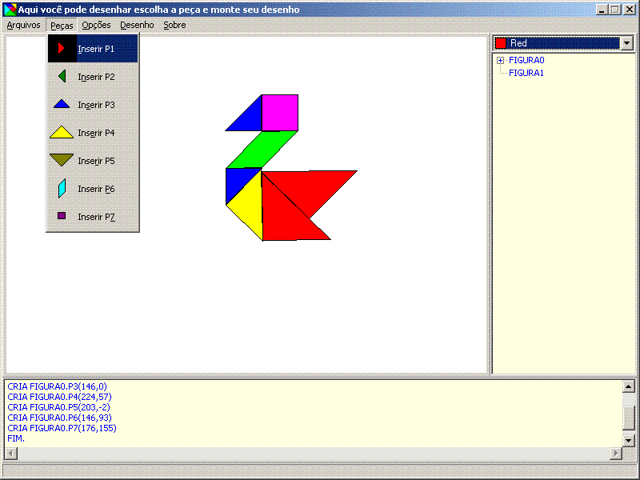

Fonte: Alcântara (2003, p. 53).

Figura 1 – Ambiente LTD implementado por Alcântara (2003)

- Theiss (2006) re-implementou o LTD, corrigindo algumas funções e adicionando novas funcionalidades como a visualização em terceira dimensão, seleção de peças e figuras, utilizando a Application Programming Interface Open Graphics Library (API OpenGL) (Figura 2);
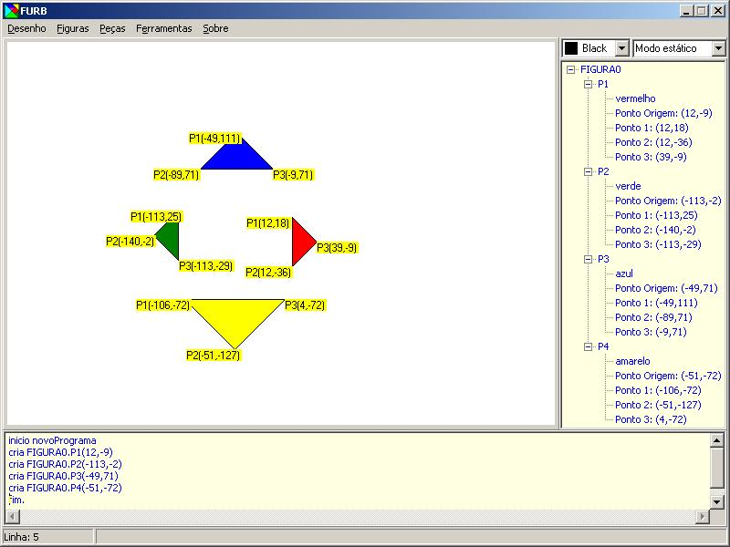
Fonte: Theiss (2006, p. 75).

Figura 2 – Tela do editor de figuras do ambiente LTD implementado por Theiss (2006)
- Knihs (2008) reimplementou o LTD codificando na linguagem Java, juntamente com a biblioteca Java OpenGL (JOGL). Ainda, implementou uma linguagem baseada em Tipo Abstrato de Dados (TAD) e disponibilizou o suporte a multiprocessamento dos modelos e criando para isso novos comandos na linguagem. A Figura 3 mostra o editor textual de comandos do ambiente LTD.
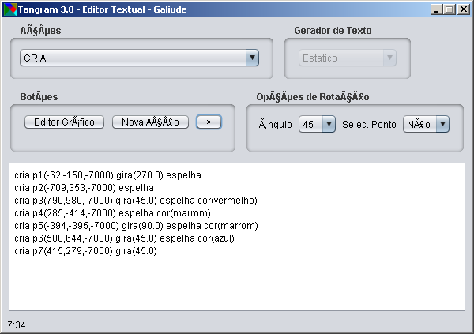

Figura 3 – Tela do editor de comandos do ambiente LTD implementado por Knihs (2008)

Síntese de voz
Segundo Passos (2002), a síntese de sinais de voz é um problema que pode ser resolvido por meio de métodos baseados na síntese subtrativa digital. Um destes métodos nada mais é do que um software que aplica um filtro de ruídos numa representação digital de uma onda sonora analógica, onde cada fonema é descrito por um conjunto de parâmetros de filtro que determinam a formação do som produzido. Paula (2000, p. 267) explica a síntese subtrativa como o ato de produzir sons de timbre variável por meio de cordas vocais, cujo som produzido é filtrado pela boca e nariz. Ainda, segundo Paula (2000, p. 268), estes diferentes timbres são percebidos como fonemas, ou unidades de som, das linguagens faladas. Uma sequência de fonemas forma uma palavra.
A especificação da Sun Microsystems (2009), do Java Speech Markup Language (JSML), provê suporte a anotações textuais que fornecem informações adicionais para o sintetizador de voz aumentar a qualidade do som de saída. A Figura 4 exemplifica a estrutura de funcionamento de um sintetizador de voz.
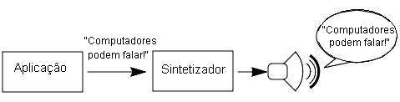

Fonte: Sun Microsystems (2009, tradução nossa).

Figura 4 – Transformação de um texto de uma aplicação em áudio pelo sintetizador
Conforme a JSML, é possível indicar na sentença “Computadores podem falar!”, que a palavra “podem”, por exemplo, tenha uma ênfase na fala, ou que alterando o ponto de exclamação por um ponto de interrogação, seja alterada a entonação da frase para representar uma pergunta.
As características da JSML, segundo Sun Microsystems (2009), são:
- JSML provê um controle consistente da saída da voz do sintetizador;
- é possível utilizar JSML para produzir som de saída com voz de textos e também uma vasta gama de aplicativos;
- JSML é internacionalizável, o que permite que seja implantado tantos quantos forem necessários os idiomas;
- é fácil processar e escrever documentos no formato JSML;
- para consistência e compatibilidade, todas as características podem ser implementadas de acordo com a tecnologia utilizada;
- documentos JSML são humanamente legíveis;
- concisão do documento tem pouca importância.
Documentos JSML podem prover ao sintetizador várias fontes de dados, como livros, documentos técnicos, páginas web, e-mails, autoatendimento e informações em terminais aéreos para que se produza a voz sintetizada como saída de áudio.
Porém, com fontes de dados apenas passando textos planos de um livro ou um artigo para um sintetizador de voz, o sintetizador é capaz de criar variações na entonação da voz criada como interrogações e ênfases nas frases. Para isso, a aplicação deve processar este texto plano colocando informações para o sintetizador poder produzir uma voz mais clara e similar à do ser humano. Na Figura 5 é exemplificado o comportamento descrito acima.
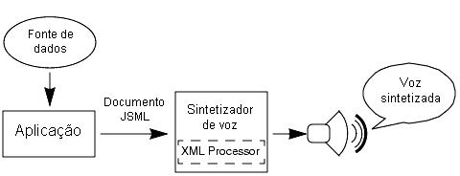

Fonte: Sun Microsystems (2009, tradução nossa).

Figura 5 – Processamento JSML
Considerando um exemplo da leitura de uma página web, a fonte de dados é uma página HyperText Markup Language (HTML), que eventualmente utiliza Cascade Style Sheet (CSS) ou Áudio Cascade Style Sheet (ACSS), que provêem dados adicionais de como renderizar a página visualmente e auditivamente. A aplicação que processa a página web é o Web Browser. Para renderizar um documento HTML visualmente, um browser controla a parte gráfica para escrever caracteres e imagens como saída na tela. Para controlar uma página HTML com conteúdo de fala, o browser deve prover ao sintetizador um documento JSML (SUN MICROSYSTEMS, 2009).
O mesmo aplica-se para um leitor de e-mails. Quando um leitor de e-mails converte-o num texto falado, pode além de falar apenas o conteúdo com entonações na voz, falar corretamente datas, horários, valores monetários, siglas, etc.
Um documento JSML é composto por elementos das seguintes categorias: estrutura, produção e diversos. O Quadro 1 fornece a descrição dos elementos.
Função do Elemento | Nome do Elemento | Tipo do Elemento | Descrição do Elemento
Estrutura | jsml | Container | Elemento raiz do documento
Estrutura | div | Container | Demarca estruturas de texto como parágrafos e sentenças
Produção | voice | Container | Especifica a voz utilizada para falar o texto contido
Produção | sayas | Container | Especifica como o texto será lido
Produção | phoneme | Container | Especifica que o texto contido é um fonema
Produção | emphasis | Container | Especifica a ênfase que o texto contido será lido
Produção | break | vazio | Pausa na leitura
Produção | prosody | Container | Especifica propriedades prosódicas para o texto que será falado como frequência, volume e velocidade
Diversos | marker | vazio | Notifica um evento ao sintetizador quando a fala chegar a este elemento
Diversos | engine | Container | Instruções para configurar ou definir um sintetizador

Fonte: adaptado de Sun Microsystems (2009).

Quadro 1 – Elementos de um documento JSML
O elemento jsml é o elemento raiz do documento. Ele contém todos os demais elementos, entidades, seções Charactere DATA (CDATA) e textos sem marcação. O Quadro 2 mostra este elemento e sua configuração.

Atributo | Obrigatoriedade | Descrição
lang | opcional | Determina o idioma que o sintetizador irá utilizar, seguindo o formato padrão de internet RFC 1766
mark | opcional | Notifica o sintetizador que a fala alcançou esta marcação

Fonte: adaptado de Sun Microsystems (2009).

Quadro 2 – Atributos do elemento jsml
O elemento div é um container utilizado para identificar que o texto contido nele é uma sentença ou um parágrafo, servindo assim como um divisor de estruturas de texto. O Quadro 3 mostra a configuração do elemento div.
Atributo | Obrigatoriedade | Valor padrão | Descrição
type | obrigatório | sentence / sent | Indica o tipo da estrutura no texto contido no elemento
type | obrigatório | paragraph / para | Indica o tipo da estrutura no texto contido no elemento
mark | opcional |  | Notifica o sintetizador que a fala alcançou esta marcação

Fonte: adaptado de Sun Microsystems (2009).

Quadro 3 – Atributos do elemento div
O elemento voice descrito no Quadro 4 é responsável por definir a voz utilizada no processo de síntese.
O elemento sayas é o elemento que fornece uma informação semântica sobre o texto contido para o sintetizador, como por exemplo, ler o número “2010” e falar como “dois zero um zero” ou “dois mil e dez”, ou este texto “2/5” pode ser falado como “dois barra cinco” ou “dois quintos”. O mesmo para uma hora como “18:20”, que é falado “dezoito horas e vinte minutos” ao invés de ler literalmente “dezoito dois pontos vinte”. No Quadro 5 é descrito o elemento e no Quadro 6 são descritos os possíveis valores para o atributo class.

Atributo | Obrigatoriedade | Valor padrão | Descrição
gender | opcional | male | Gênero da voz que será sintetizada. Define-se male para masculino, female para feminino e neutral para uma voz sem gênero, como a de um robô por exemplo
gender | opcional | female
gender | opcional | neutral
age | opcional | child | A idade que a voz irá ter. Além destes valores padrões pode ser um número inteiro simbolizando a idade onde, child é de 0 a 12, teenager de 13 a 19, younger_adult de 20 a 39, middle_adult de 40 a 59 e older_adult de 60 em diante. O valor adult apenas, representa qualquer idade acima de 20
age | opcional | teenager
age | opcional | younger_adult
age | opcional | middle_adult
age | opcional | older_adult
age | opcional | adult
variant | opcional |  | Representa uma variante da voz, algo que o sintetizador consiga diferenciar uma voz de um adulto para outra voz de adulto
name | opcional |  | Nome da voz que será utilizada
mark | opcional |  | Notifica o sintetizador que a fala alcançou esta marcação

Fonte: adaptado de Sun Microsystems (2009).

Quadro 4 – Atributos do elemento voice
Atributo | Obrigatoriedade | Valor padrão | Descrição
class | obrigatório | literal | Lê o texto contido segundo a semântica passada. Este atributo está sujeito a diferenças de países e idiomas
class | obrigatório | date
class | obrigatório | time
class | obrigatório | name
class | obrigatório | phone
class | obrigatório | net
class | obrigatório | address
class | obrigatório | currency
class | obrigatório | measure
class | obrigatório | number
mark | opcional |  | Notifica o sintetizador que a fala alcançou esta marcação

Fonte: adaptado de Sun Microsystems (2009).

Quadro 5 – Atributos do elemento sayas

Classe | Descrição
literal | Soletra um texto
date | Especifica que o texto será lido como uma data
time | Especifica que o texto será lido como um horário
name | Especifica que o texto lido é um nome próprio
phone | Especifica que o texto lido é um número telefônico
net | Especifica que o texto lido é um e-mail ou uma Uniform Resource Locator (URL)
address | Especifica que o texto lido é um endereço
currency | Especifica que o texto lido é a um valor monetário
measure | Especifica que o texto lido é uma medida
number | Especifica que o texto lido é um número inteiro, fracionário ou de ponto flutuante

Fonte: adaptado de Sun Microsystems (2009).

Quadro 6 – Valores do atributo class
O elemento phoneme, descrito no Quadro 7, informa que seu texto deve ser lido pelo sintetizador como um fonema.
Atributo | Obrigatoriedade | Descrição
original | opcional | Indica o texto descrito pelo fonema. Normalmente ignorado pelo sintetizador, mas utilizado para fins de loggin e depuração
mark | opcional | Notifica o sintetizador que a fala alcançou esta marcação

Fonte: adaptado de Sun Microsystems (2009).

Quadro 7 – Atributos do elemento phoneme
O elemento emphasis informa ao sintetizador que seu texto deve ser lido com uma entonação diferente, sendo mais ou menos enfático, conforme descrito no Quadro 8.
Atributo | Obrigatoriedade | Valor padrão | Descrição
level | opcional | strong | Indica o nível de ênfase, onde moderate é o valor padrão caso não seja informado
level | opcional | moderate
level | opcional | none
mark | opcional |  | Notifica o sintetizador que a fala alcançou esta marcação

Fonte: adaptado de Sun Microsystems (2009).

Quadro 8 – Atributos do elemento emphasis
O elemento break é apenas para informar ao sintetizador que uma pausa deve ser feita, ficando em silêncio conforme o tempo estipulado. O Quadro 9 demonstra a configuração deste elemento.
Atributo | Obrigatoriedade | Valor padrão | Descrição
size | opcional | none | Especifica a duração da pausa baseada no contexto da fala
size | opcional | small | Especifica a duração da pausa baseada no contexto da fala
size | opcional | medium | Especifica a duração da pausa baseada no contexto da fala
size | opcional | large | Especifica a duração da pausa baseada no contexto da fala
time | opcional |  | Tempo em milissegundos que a pausa irá durar
mark | opcional |  | Notifica o sintetizador que a fala alcançou esta marcação

Fonte: adaptado de Sun Microsystems (2009).

Quadro 9 – Atributos do elemento break
O elemento prosody é utilizado para informar ao sintetizador sobre volume, freqüência e velocidade que o texto deve ser falado. Sua configuração está descrita no Quadro 10.
Atributo | Obrigatoriedade | Valor padrão | Descrição
rate | opcional | fast | Velocidade com que o texto contido será falado. Além dos valores descritivos padrões, este atributo é do tipo inteiro, e seu valor representa o número de palavras faladas por minuto
rate | opcional | medium
rate | opcional | slow
rate | opcional | default
volume | opcional | loud | Volume utilizado ao falar o texto contido. Além dos valores descritivos padrões, este atributo é do tipo numérico que vai de 0.0 a 1.0
volume | opcional | medium
volume | opcional | quiet
volume | opcional | default
pitch | opcional | high | Comprimento de onda da voz em Hertz (Hz)
pitch | opcional | medium | Comprimento de onda da voz em Hertz (Hz)
pitch | opcional | low | Comprimento de onda da voz em Hertz (Hz)
pitch | opcional | default | Comprimento de onda da voz em Hertz (Hz)
range | opcional | high | Altura de onda da voz em Hertz (Hz)
range | opcional | medium | Altura de onda da voz em Hertz (Hz)
range | opcional | low | Altura de onda da voz em Hertz (Hz)
range | opcional | default | Altura de onda da voz em Hertz (Hz)
mark | opcional |  | Notifica o sintetizador que a fala alcançou esta marcação

Fonte: adaptado de Sun Microsystems (2009).

Quadro 10 – Atributos do elemento prosody
O elemento marker possui o mesmo funcionamento que o atributo mark pertencente a todos os elementos, apenas o de notificar o sintetizador sobre uma marcação, sem que seja necessário utilizar um elemento com uma fala atribuída. O Quadro 11 descreve sua configuração.
Atributo | Obrigatoriedade | Valor padrão | Descrição
mark | Opcional |  | Notifica o sintetizador que a fala alcançou esta marcação

Fonte: adaptado de Sun Microsystems (2009).

Quadro 11 – Atributo do elemento marker
O elemento engine permite a utilização de outra implementação de sintetizador, ou de uma variação do mesmo, como por exemplo, num documento JSML que possua duas engines (PSOLA e MBROLA), cada um irá sintetizar as falas atribuídas a si. Sua configuração está descrita Quadro 12.
Atributo | Obrigatoriedade | Descrição
name | opcional | Identifica uma ou mais vozes, separadas por vírgula, utilizadas pelo sintetizador
data | obrigatório | Texto que será falado especificamente por esta voz durante a síntese
mark | opcional | Notifica o sintetizador que a fala alcançou esta marcação

Fonte: adaptado de Sun Microsystems (2009).

Quadro 12 – Atributos do elemento engine
Um exemplo de como pode ser criado um documento JSML combinando a utilização de vários elementos pode ser visto no Quadro 13.

<?xml version="1.0" encoding="ISO-8859-1" ?>
<jsml lang="pt-br" mark="mark_jsml">
<div type="paragraph" mark="mark_div">Este texto é um parágrafo.</div>

<voice gender="female" age="adult" variant="6" name="voice_name"
mark="mark_voice"></voice>

<div type="sentence">Diário de bordo, dia</div>
<sayas class="number" mark="mark_sayas_number">365.</sayas>
<div type="sentence">Data estelar</div>
<sayas class="date" mark="mark_sayas_date">11/05/2010</sayas>
<emphasis level="strong" mark="mark_emphasis">às</emphasis>
<sayas class="time" mark="mark_sayas_time">01:26.</sayas>
<sayas class="measure" mark="mark_sayas_measure">753KM.</sayas>
<sayas class="literal">FURB.</sayas>

<break size="large" time="3s" mark="mark=break">pausa dramática</break>

<prosody rate="medium" volume="loud" pitch="default" range="default" mark="mark_prosody">Este é um exemplo verborrágico de síntese de voz.</prosody>

<engine name="SKYNET synth" data="SKYNET" mark="mark_engine">Porquê?</engine>
</jsml>

Quadro 13 – Exemplo de um documento JSML
Para a geração digital da voz existe um software chamado Multi-Band Re-sinthesys Pitch Synchronous OverLap Add (MBR-PSOLA, ou apenas MBROLA) onde, segundo o MBROLA Team (2000), utiliza um algoritmo de mesmo nome, que foi desenvolvido pela Faculté Polythechnique de Mons, situada na Bélgica. O algoritmo MBROLA é derivado de outro algoritmo chamado Pitch Synchronous OverLap Add (PSOLA), que foi originalmente desenvolvido pela France Telecom.
Segundo MBROLA Team (2000), o PSOLA é basicamente dividido em 3 passos:
- análise da fonte de som, que neste caso já é digital;
- separação de sinais através da filtragem subtrativa;
- reconstrução dos sinais e sintetização da voz.
O MBROLA suporta várias bases de dados de idiomas de voz. Estas bases de dados são arquivos com as definições de voz para cada fonema conforme seu idioma.

trabalhos correlatos
A seguir são apresentadas ferramentas que utilizam sintetizadores de voz ou reconhecimento de voz, as quais são: FreeTTS (SOURCEFORGE, 2001), Sphinx4 (SOURCEFORGE, 2008) e Opera Voice (OPERA DEVELOPER, 2009).

Free Text-To-Speech (FreeTTS)
Segundo SourceForge (2001), o FreeTTS é uma ferramenta open source desenvolvida em Java, baseada no Festival-lite (Flite) que é uma versão compacta do Festival. O Festival é uma ferramenta que auxilia no desenvolvimento de softwares de síntese de voz. O FreeTTS possui uma engine de síntese de voz que suporta formatos de diferentes qualidade de voz no idioma inglês e suporte parcial à JSML da JSAPI. Os algoritmos são os mesmos do Flite, apenas com algumas modificações na estrutura de dados para melhoria de performance.
Outro recurso que o FreeTTS disponibiliza é a possibilidade de se trabalhar usando o modelo cliente-servidor. Neste modelo o cliente tem o papel de enviar o texto ao servidor, que por sua vez processa o texto e retorna ao cliente os dados que representam a voz, cabendo ao cliente apenas reproduzi-la (SOURCEFORGE, 2001). A Figura 6 mostra a arquitetura do FreeTTS.
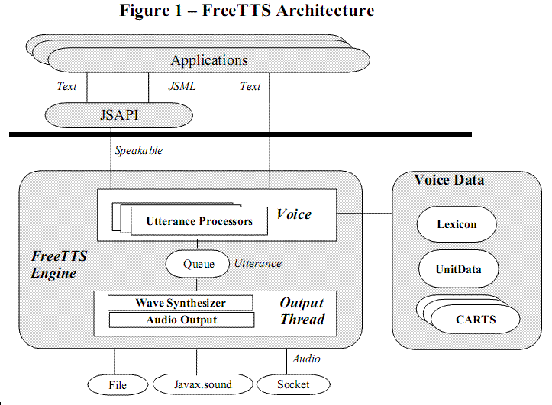

Fonte: Sourceforge (2001).

Figura 6 – Arquitetura do FreeTTS
O mapa arquitetural do FreeTTS (Figura 6) mostra que um aplicativo pode enviar um documento JSML ou um texto simples à engine do sintetizador. Esse por sua vez, irá realizar uma análise do texto de entrada utilizando dados da voz utilizada na fala, como gênero, frequência, etc. Esta voz contém informações de como são as características dos fonemas do idioma do texto que está sendo sintetizado. Por fim, gerar a fala do texto que, a qual pode ser num arquivo de áudio, direto para a placa de som ou para um socket.

Sphinx4
Segundo SourceForge (2008), o Sphinx4 é uma ferramenta escrita em Java que suporta JSAPI, neste caso a Java Speech Grammar Form (JSGF). Sua função é a de reconhecimento de comandos por voz. É derivada da sua versão 3 que foi desenvolvida em C++. A versão 4, desenvolvida em Java, foi criada de forma colaborativa entre várias universidade norte-americanas e empresas privadas. Ela também fornece uma API para que se possa acoplar um reconhecedor de comando de voz a um software.
Uma de suas características é a de que é necessário um cadastro de vocabulário com as palavras que o Sphinx4 irá suportar na aplicação em que for acoplado. Isso se deve a questões de performance, já que seu objetivo não é o de realizar um reconhecimento de voz, como por exemplo, aplicações que identificam a voz de uma pessoa utilizando inteligência artificial (SOURCEFORGE, 2008). A Figura 7 mostra a arquitetura do Sphinx4 e seus componentes.
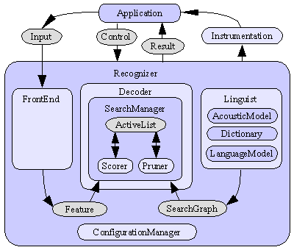

Fonte: Sourceforge (2008).

Figura 7 – Arquitetura e principais componentes
O mapa arquitetural do Sphinx4 (Figura 7) mostra principalmente seu ciclo de utilização. A aplicação fornece informações sobre como o reconhecimento irá ocorrer, enviando como entrada uma fala que será analisada pelo decodificador. Neste momento o analisador linguístico, que possui um dicionário de palavras conhecidas, gera um grafo para resolver a fala e informar a aplicação sobre o sucesso ou falha no reconhecimento.
Segundo Sourceforge (2008), o reconhecedor de fala do Sphinx4 é baseado no modelo estatístico Hidden Markov Models (HMM). A característica de modelos baseados em HMM é que os fonemas são representados por modelos estatísticos que representam os dados deste fonema, que nada mais são que informações que diferenciam um fonema de outro. Como cada pessoa possui uma faixa de frequência de voz ligeiramente diferente, além de características próprias em sua fala, faz-se necessário utilizar um método estatístico para tratar estas diferenças. A Figura 8 exemplifica um grafo utilizado para reconhecer uma fala.
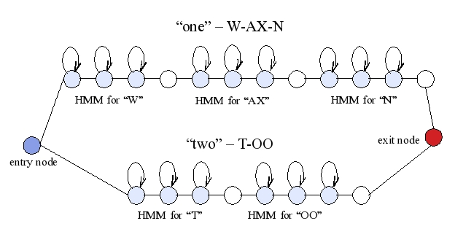

Fonte: Sourceforge (2008).

Figura 8 – Grafo de reconhecimento
Conforme o grafo (Figura 8), são analisadas as palavras “one” e “two” cuja representação fonética que as compõe são “WAXN” e “TOO” respectivamente. Como pré-condição para que qualquer palavra seja reconhecida no Sphinx4, estas palavras devem estar em um dicionário para que possam ser analisadas.
Tomando como exemplo apenas a análise da palavra “one”, onde o primeiro fonema reconhecido é o “W”, em seguida o “AX” e por último o “N”, caso esta sequência de reconhecimento de fonemas for compatível com uma previamente cadastrada no dicionário utilizado, o Sphinx4 irá reconhecer como a palavra “one”.

Opera Voice
Segundo Opera Developer (2009), o Opera Voice é uma extensão da versão Windows do Opera Browser. Suporta leitura de textos selecionados em páginas e navegação por comando de voz. Sua leitura de texto de página funciona de maneira bem simples. Basta selecionar um trecho de um texto e selecionar a opção de leitura, que o browser irá falar o texto selecionado.
É possível também utilizar um documento eXtensible HyperText Markup Language (XHTML) combinado com o Voice eXtensible Markup Language (VoiceXML) para fazer com que a leitura de uma página seja configurável por quem a fornece.
Já a navegação por comando de voz funciona de maneira semelhante ao funcionamento do Sphinx4. Existe um dicionário cadastrado com os comandos que o browser suporta, onde estes comandos deverão ser falados. Caso o comando for reconhecido, o browser executa a operação desejada, caso contrário ele informa que não entendeu o comando (OPERA DEVELOPER, 2009). O Quadro 14 fornece um exemplo de um documento XHTML que o Opera Voice utiliza para realizar uma síntese de seu conteúdo.
<!DOCTYPE html PUBLIC "-//W3C/DTD XHTML+Voice 1.0/EN" "xhtml+voice.dtd">
<html xmlns=http://www.w3.org/1999/xhtml xmlns:ev="http://www.w3.org/2001/xml-events">
<head>
<title>Example 2: Make it talk</title>
<form xmlns="http://www.w3.org/2001/vxml" id="talker">
<block>
I always believed that
<value expr="document.getElementById('phrase').value"/>
</block>
</form>
</head>
<body>
<h1>Make Opera say what you want</h1>
<label>Text: <input type="text" id="phrase" value="you are the greatest." size="30"/>
</label>
<button ev:event="click" ev:handler="#talker">Say it now!</button>
</body>
</html>

Fonte: Opera Deveolper (2009).

Quadro 14 – Exemplo de um XHML suportado pelo VoiceXML do Opera

Processamento Escrito em Linguagem Natural para um Sistema Conversor Texto-Fala
O protótipo desenvolvido por Oechsler (2009) teve como objetivo converter uma entrada em linguagem natural para uma linguagem com gramática formal. Neste trabalho foi desenvolvido um analisador lingüístico que faz uma análise das palavras do texto de entrada, definindo a pronúncia de cada palavra. Oechsler (2009) também desenvolveu um analisador prosódico que determina características como entonação, duração e intensidade sonora de uma sentença.
Como sintetizador acústico, é utilizado o MBROLA em conjunto com um banco de dados de fonemas em português. A Figura 9 mostra a tela do protótipo de Oechsler.
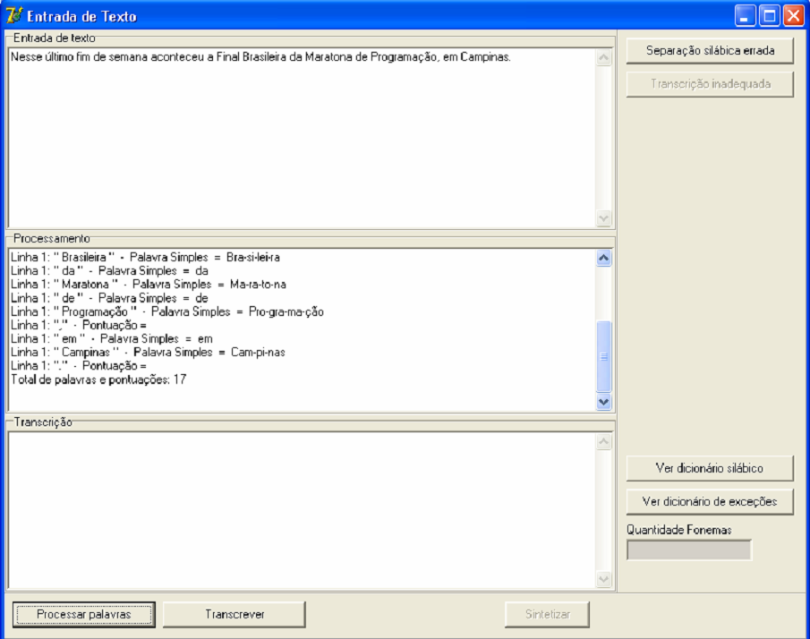

Fonte: Oechsler (2009, p. 56).

Figura 9 – Tela do protótipo de Oechsler (2009)
Na caixa de texto “Entrada de texto” (Figura 9) é definido o texto que será sintetizado. Pressionando o botão “Processar palavras”, o texto original é processado e na caixa de texto “Processamento” são mostradas as informações do processamento do texto original, separando as palavras silabicamente. Após esta etapa, ao clicar no botão “Transcrever”, a caixa de texto “Transcrição” apresenta os fonemas com seu tempo de informação prosódica. Por fim, ao clicar no botão “Sintetizar”, o texto é sintetizado.

DESENVOLVIMENTO
Neste capítulo são apresentadas as seguintes seções:
- especificação dos requisitos do software desenvolvido;
- especificação da linguagem com a inclusão do comando fala;
- lista de fonemas e formato de entrada do sintetizador;
- diagramas de casos de uso, classes e atividades;
- implementação do sintetizador;
- integração do Tangram com o sintetizador.
Ainda, os resultados obtidos pela síntese de voz e as dificuldades encontradas também serão relatados.

REQUISITOS DO SOFTWARE A SER DESENVOLVIDO
Os requisitos funcionais do sistema são:
- a Backus-Naur Form (BNF) do LTD deve suportar um comando para especificar a fala;
- o sistema deve gerar uma definição textual da frase que será passada ao sintetizador;
- o sistema deve permitir a um usuário ou a um sistema externo atribuir uma entrada no formato JSML ao sintetizador.

Os requisitos não-funcionais do sistema são:
- utilizar a linguagem Java versão 1.6.x;
- executar no sistema operacional Windows XP;
- utilizar uma base de dados de fonemas em português compatível com o MBROLA;
- suportar a especificação JSML versão 0.6 como formato de entrada para o sintetizador de voz.

ESPECIFICAÇÃO
A seguir é apresentada a especificação da linguagem, a lista de fonemas suportados, o formato de entrada que servirá de insumo pelo sintetizador para gerar a voz, os diagramas de casos de uso, classes, atividades e de sequência da UML.

Extensão da linguagem LTD
A seguir é apresentada a definição da linguagem LTD utilizada por Knihs (2008) e sua extensão para o suporte a fala.

Definição da Linguagem
No Quadro 15 é apresentado um exemplo de um programa na linguagem LTD onde contém um método para criar um modelo e outro método para executar uma ação.
metodo CRIA
cria p1(-613,1165,-7000) gira(90.0) cor(prata)
cria p2(382,686,-7000) gira(180.0) cor(prata)
cria p3(-602,-270,-7000) gira(270.0) cor(marrom)
cria p4(-341,64,-7000) gira(270.0) cor(vermelho)
cria p5(-229,182,-7000) gira(270.0) cor(branco)
cria p6(-271,-248,-7000) gira(45.0) cor(marrom)
cria p7(-239,566,-7000) gira(90.0) cor(branco)
fim;
metodo vai
repita 45 vezes inicio
p1.gira(-1) no ponto(9)
p2.gira(-1) no ponto(12)
pisca(10)
fim
fim;

Quadro 15 – Exemplo de um programa em LTD
O método CRIA (Quadro 15) é responsável por criar as peças que compõe o modelo e posicioná-las na área de visualização. O método vai executa um bloco de comandos que estão em um laço de execução que faz com que as peças p1 e p2 girem causando uma animação no modelo.
A Figura 10 demonstra a execução deste programa.
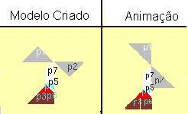

Figura 10 - Exemplo de um modelo animado no ambiente LTD
Ainda, a linguagem LTD definida possui outros comandos definido por Knihs (2008), como cria, gira, pisca, move, faça, espelha e repita. Nesta nova versão do LTD, foram incluídos os comandos fala e enquanto fala.
O comando fala possui duas variantes que são: fala exclusiva e fala sobreposta. A fala exclusiva é quando um comando fala começa a ser executado e nenhum outro comando fala seja executado simultaneamente. A fala sobreposta permite que mais de um comando fala seja executado simultaneamente. O comando fala possui dois parâmetros. O primeiro parâmetro, que é obrigatório, é o documento JSML que contém o texto da que será sintetizado. O outro parâmetro é opcional e indica se a fala será sobreposta e caso seja omitido, a fala será exclusiva. O Quadro 16 descreve três métodos na linguagem LTD que exemplificam a utilização do comando fala.
metodo conversa
fala('Jose.jsml')
fala('Artur.jsml')
fim;
metodo tagarela
fala('Chaves.jsml' sobreposto)
fala('Madruga.jsml' sobreposto)
fim;
metodo discussao
fala('Zeca.jsml' )
fala('Joselito.jsml' sobreposto)
fala('Adao.jsml' sobreposto)
fim;

Quadro 16 – Exemplo de utilização do comando fala
O método conversa possui dois comandos de fala. Como ambos são comandos de fala exclusiva, isso implica que primeiro “Jose” irá falar e somente quando “Jose” terminar sua fala é que “Artur” terá a vez de falar.
O método tagarela possui dois comandos de fala, porém ambos são comandos de fala sobreposta. Isso significa que assim que “Chaves” começar a falar, “Madruga” irá falar ao mesmo tempo que “Chaves”, criando assim uma sobreposição de falas.
O método discussao possui três comandos de fala. O primeiro de fala exclusiva e os seguintes de fala sobreposta. A fala de “Zeca” é exclusiva, então somente quando “Zeca” terminar sua fala é que “Joselito” e “Adao”, que possuem falas sobrepostas, poderão começar a falar simultaneamente.
Para sincronizar a fala com a animação, foi criado o comando enquanto fala que possui um bloco de comandos que são executados repetidamente enquanto a fala não chega ao fim. O Quadro 17 mostra um exemplo da utilização do comando enquanto fala.
enquanto ('Wally.jsml' ) inicio
p1.gira(45)
p1.gira(45)
p1.move(-190, -165, 0)
p2.move(340, -355, 0)
fim

Quadro 17 – Exemplo de utilização do comando fala
O comando enquanto fala (Quadro 17) inicia a fala de “Wally” e abre o bloco de comando para animações de um modelo. Os comandos deste bloco são executados repetidamente até que a fala de “Wally” termine.

Definições regulares
As definições regulares especificadas por Knihs (2008) na ferramenta Gerador de Analisadores Léxicos e Sintáticos (GALS) estão representadas no Quadro 18.
id: [a-zA-Z]+[a-zA-Z0-9_ç]*
ws:[\ \t\s\r\n]+
comentario: /[/][^\n]+
multilinha:(/\*)([^\*]|\*[^/])*(\*/)

Fonte: Knihs (2008, p. 34).

Quadro 18 – Definições regulares
Segundo Knihs (2008), a palavra id é um identificador para uma definição regular. Após o operador dois pontos (“:”) é especificada a definição regular. A seqüência de caracteres [a-zA-Z] define que o id deve começar com uma letra minúscula ou maiúscula. O operador mais (“+“) significa que após a primeira podem ser concatenados, ao id, outros caracteres definidos por [a-zA-Z0-9_ç]. Esta definição permite, além de letras minúsculas e maiúsculas, números e os caracteres underline (“_“) e cê-cedilha (“ç”). O operador asterisco (“*“) significa nenhum, um ou vários.

Tokens
Os tokens definidos por Knihs (2008) estão descritos no Quadro 19.
identificador:{id}+
: {ws}+
numero: [\+\-]?[0-9]+[\.0-9]*
modelo = identificador: "modelo"
metodo = identificador: "metodo"
mundo = identificador: "mundo"
CRIA = identificador: "CRIA"
VIVA = identificador: "VIVA"
APAGA = identificador: "APAGA"
TERMINA = identificador: "TERMINA"
gira = identificador: "gira"
cor = identificador: "cor"
espelha = identificador: "espelha"
repita = identificador: "repita"
em = identificador: "em"
paralelo = identificador: "paralelo"
faca = identificador: "faça"
depois = identificador: "depois"
de = identificador: "de"
no = identificador: "no"
ponto = identificador: "ponto"
inicio = identificador : "inicio"
fim = identificador: "fim"
cria = identificador: "cria"
como = identificador: "como"
move = identificador: "move"
piscar = identificador: "pisca"
vezes = identificador: "vezes"
Peca1 = identificador: "p1"
Peca2 = identificador: "p2"
Peca3 = identificador: "p3"
Peca4 = identificador: "p4"
Peca5 = identificador: "p5"
Peca6 = identificador: "p6"
Peca7 = identificador: "p7"
amarelo = identificador: "amarelo"
azul = identificador: "azul"
azulMarinho = identificador : "azulMarinho"
azulPiscina = identificador: "azulPiscina"
branco = identificador: "branco"
cinza = identificador: "cinza"
marrom = identificador: "marrom"
oliva = identificador: "oliva"
prata = identificador: "prata"
preto = identificador: "preto"
rosa = identificador: "rosa"
verde = identificador: "verde"
verdePiscina = identificador: "verdePiscina"
verdeLima = identificador: "verdeLima"
vermelho = identificador: "vermelho"
violeta = identificador: "violeta"
";" : ;
"(" : \(
")" : \)
"," : ,
"." : .
:{comentario}
:{multilinha}

Fonte: Knihs (2008, p. 35).

Quadro 19 – Tokens

A inclusão dos tokens que compões o comando fala estão descritos no Quadro 20.
jsml: '(.+)'
sobreposto = identificador: "sobreposto"
fala = identificador : "fala"

Quadro 20 – Novos tokens
O token jsml é uma sequência de caracteres entre apóstrofos que representa o documento JSML que será utilizado pelo sintetizador. O token sobreposto é uma palavra reservada utilizada como parâmetro opcional do comando fala. Por fim, o token fala que também é uma palavra reservada, define o comando de fala.

Gramática
As produções da gramática seguem a notação utilizada pela ferramenta GALS que, segundo Gesser (2003), são representadas entre os símbolos “<” e “>” seguindo o formato da notação BNF. As ações semânticas são especificadas pelo caractere “#” seguido de um número inteiro não negativo. O caractere “î”, um símbolo terminal, representa a palavra vazia (símbolo épsilon).
A gramática especificada por Knihs encontra-se no Quadro 21.

<codigo> ::= <modelo> | <mundo> | <metodo_cria> #2 ;
<modelo> ::= modelo #0 <figura> <Lista_de_metodos> fim "." #27 ;
<Lista_de_metodos> ::= <metodo_cria> <metodos_outros> ;
<metodos_outros> ::= <metodo> <metodos_outros> | î ;
<metodo_cria> ::= metodo CRIA #4 #12 <bloco> fim ";" #26 #36 ;
<metodo> ::= metodo <nome_Metodo> #12 <bloco> fim ";" #26 ;
<bloco> ::= <comando> <bloco_2> ;
<bloco_2> ::= <bloco> | î ;
<comando> ::= <comando_cria> | <comandos_em_ids> | <comando_piscar> #22 #14 | <comando_repete> | <comando_faca> ;
<comandos_em_ids> ::= <id> "." <comando_de_id> ;
<comando_de_id> ::= <comando_move> #14 | <comando_gira> #14 | <comando_cor> #14 | <comando_espelha> #14 ;
<comando_cria> ::= cria <peca> "(" <X> "," <Y> "," <Z> ")" #13 #14 <cria_extra> ;
<cria_extra> ::= <extra> | î ;
<extra> ::= <comando_cor> #14 <cria_extra> | <comando_gira> #14 <cria_extra> | <comando_espelha> #14 <cria_extra> ;
<id> ::= <figura> #15 | <peca> #16 ;
<comando_move> ::= move "(" <X> "," <Y> "," <Z> ")" #17 ;
<comando_gira> ::= gira "(" <X> ")" <gira_extra> #18 ;
<gira_extra> ::= no ponto "(" <Y> ")" | î ;
<comando_cor> ::= cor "(" <cor> ")" #20 ;
<comando_espelha> ::= espelha #21 ;
<comando_piscar> ::= piscar "(" <X> ")" ;
<comando_repete> ::= repita <X> vezes #23 inicio <bloco> fim #24 ;
<comando_faca> ::= faca identificador #25 #14 ;
<figura> ::= identificador #3 ;
<nome_Metodo> ::= identificador #4 ;
<modelo_id> ::= identificador #5 ;
<nome_do_mundo> ::= identificador #6 ;
<peca> ::= Peca1 #7 |Peca2 #7 |Peca3 #7 |Peca4 #7 |Peca5 #7 |Peca6 #7 |Peca7 #7 ;
<cor> ::= amarelo #8 | azul #8 | azulMarinho #8 | azulPiscina #8 | branco #8 | cinza #8 | marrom #8 | oliva #8 | prata #8 | preto #8 | rosa #8 | verde #8 | verdePiscina #8 | verdeLima #8 |vermelho #8 | violeta #8 ;
<X> ::= numero #9 ;
<Y> ::= numero #10 ;
<Z> ::= numero #11 ;
<mundo> ::= mundo #1 <nome_do_mundo> <bloco_do_mundo> fim"." ;
<bloco_do_mundo> ::= <comando_mundo> <bloco_do_mundo_2> ;
<bloco_do_mundo_2> ::= <bloco_do_mundo> | î ;
<comando_mundo> ::= <comando_cria_como> | <comando_repete_mundo> | #33 <comando_faca_mundo> #14 | <comando_piscar> #22 #14 ;
<comando_cria_como> ::= cria <modelo_id> como <figura> #28 #14 "(" <X> "," <Y> "," <Z> ")" #29 #14 ;
<comando_repete_mundo> ::= repita <X> vezes #23 inicio <bloco_do_mundo> fim #24 ;
<comando_faca_mundo> ::= faca <modelo_id> "." <metodo_do_id> ;
<metodo_do_id> ::= <comando_viva> #30 | TERMINA #31 | APAGA #32 | <nome_Metodo> <em_paralelo> #34 ;
<comando_viva> ::= VIVA "(" <nome_Metodo> ")" ;
<em_paralelo> ::= em paralelo #35;

Fonte: Knihs (2008, p. 36).

Quadro 21 – Gramática especificada por Knihs (2008)
O Quadro 22 descreve quais operadores foram envolvidos na inclusão do comando fala na linguagem LTD.

<comando> ::= <comando_cria> | <comandos_em_ids> | <comando_piscar> #22 #14 | <comando_repete> | <comando_faca> |<comando_fala>;
<comando_fala> ::= fala "(" jsml #37 <comando_fala_sobreposto> ")" #39;
<comando_fala_sobreposto> ::= sobreposto #38 | î;
<comando_enquanto_fala> ::= enquanto fala "(" jsml #40 ")" #41 inicio <bloco> fim #42;

Quadro 22 - Alteração da gramática para inclusão do comando de fala
A produção comando_fala especifica a sintaxe do comando fala. Começa com a palavra reservada fala seguida de parênteses ( “(“ e “)” ). Entre os parênteses vão os parâmetros. O primeiro parâmetro é o documento JSML representado pelo token jsml, sendo este obrigatório. Em seguida vem o parâmetro opcional descrito pela produção comando_fala_sobreposto que especifica duas possibilidades: trazer o token sobreposto ou o terminal “î“. As ações semânticas do Quadro 21 e Quadro 22 estão descritas no Apêndice A.

Lista de Fonemas e Formato de Entrada do Sintetizador
O MBROLA recebe como entrada um banco de voz em um idioma específico e um arquivo textual com os fonemas que descrevem uma fala. O banco de voz possui os fonemas relativos ao idioma e sua representação sonora. O arquivo textual fornece os fonemas com suas respectivas configurações de duração e informações prosódicas que o sintetizador acústico em conjunto com o banco de voz irá utilizar para gerar o som resultante.
O Quadro 23 lista todos os fonemas suportados pela língua portuguesa, exemplo de uma palavra com o fonema e a transcrição para o MBROLA.

Fonema | Exemplo | Transcrição
b | barco | “ba r2 ku
k | com | “k om
d | doce | “do se
g | grande | “gr am de
p | pai | “pai
t | taco | “ta ko
f | fácil | “fa si u
v | vinho | “vi nh o
j | jato | “já to
s | sala | “sa la
s2 | casca | “ka s2 ka
x | chave | “xá ve
z | zebra | “ze br a
m | mesmo | “me s2 mo
n | nunca | “n um ka
nh | galinha | ga” li nh a
l | lanche | “l am xe
lh | alho | “a lh o
r | puro | “pu ro
r2 | arpa | “a r2 pa
rr | torre | “to rr e
a | vale | “va le
@ | não | n @ o
am | campanha | k am pa nh a
e | pêra | “pe ra
ee | quero | “k ee ro
em | quente | “k em te
i | pico | “pi ko
im | brinco | “br im ko
o | tolo | “to lo
oo | bola | “b oo la
om | ombro | “om bro
u | duro | “du ro
um | algum | aw”g um
y | mais | “may s2
w | mau | “maw
_ | silêncio

Quadro 23 – Fonemas
O formato de entrada para o MBROLA sintetizar um texto possui os fonemas seguidos do tempo de duração em milissegundos e uma informação prosódica. O quadro 24 mostra um exemplo da transcrição de fonemas para o formato de entrada do MBROLA.
t 105 100 100.0
o 105 100 100.49480791850904
r2 105 100 100.95885107720841
n 120 100 101.36327752004667
a 120 100 101.6829419696158
d 105 100 101.89796923871117
o 105 100 101.9949899732081

Quadro 24 – Transcrição da palavra “tornado”
Analisando a primeira linha do Quadro 24 tem-se o fonema “t” que vem seguido de um espaço em branco e o número 105 significando que o fonema irá ter 105 milissegundos de duração durante a síntese. Os números a seguir na mesma linha são informações prosódicas do fonema. O 100 indica que 100% destes 105 milissegundos a freqüência será de 100Hz. Diferentemente, o fonema “a” tem sua duração de 120 milissegundos e 100% deste tempo com a frequência a 101.6829419696158Hz.
Para representar a breve pausa entre a pronúncia das palavras, o MBROLA fornece um fonema que representa silêncio, o “_” (underscore), seguido do tempo que este silêncio deve permanecer, assim como nos demais fonemas, com a diferença de não possuir a informação prosódica (Quadro 25).
_ 300

Quadro 25 – Representação de silêncio

Diagrama de casos de uso do protótipo
Os casos de usos definidos para o sintetizador são: Informa documento JSML e Sintetiza Texto.
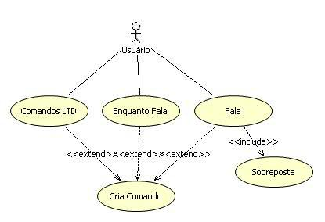

Figura 11 – Diagrama de casos de uso do editor de modelos
O diagrama de casos de uso da Figura 11 representa uma extensão do diagrama de casos de uso de Knihs (2008), onde o caso de uso Comandos LTD abrange todos os comandos especificados por Knihs e o caso Cria Comando cria o comando no editor textual. A descrição dos casos de uso Fala e Enquanto Fala são:
- Fala: permite informar um documento JSML com o conteúdo que será sintetizado. Esta fala pode ser do tipo Sobreposta, que significa que se, e somente se a fala for do tipo Sobreposta, ela poderá permitir que outro comando fala seja executado simultaneamente;
- Enquanto Fala: permite informar um documento JSML com o conteúdo que será sintetizado. Possui um bloco de comandos que são executados repetidamente enquanto a fala está sendo executada.

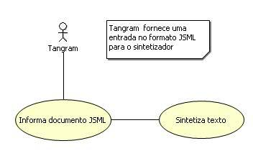

Figura 12 – Diagrama de casos de uso do sintetizador
O diagrama de casos de uso da Figura 12 mostra como um aplicativo externo, neste caso o Tangram utiliza uma API onde informa-se um documento JSML com a especificação do texto a ser sintetizado, e em seguida a síntese deste texto.
Os casos apresentados na Figura 12 são:
- Informa documento JSML: disponibiliza uma API que permite informar um documento JSML com o texto a ser sintetizado;
- Sintetiza texto: processa os dados extraídos do documento JSML para gerar um arquivo de áudio com a fala a partir do texto contido neste documento.

Diagrama de classes do protótipo
O diagrama da Figura 13 mostra como são construídos os elementos JSML e seus atributos. Cada elemento é uma implementação da interface ISynthElement, porém o parser não conhece a implementação de cada elemento, apenas fornece o seu tipo. Para deixar transparente este processo, foi utilizado o design pattern Factory Method¸ que tem como objetivo fornecer uma implementação de uma interface sem fornecer sua implementação concreta.
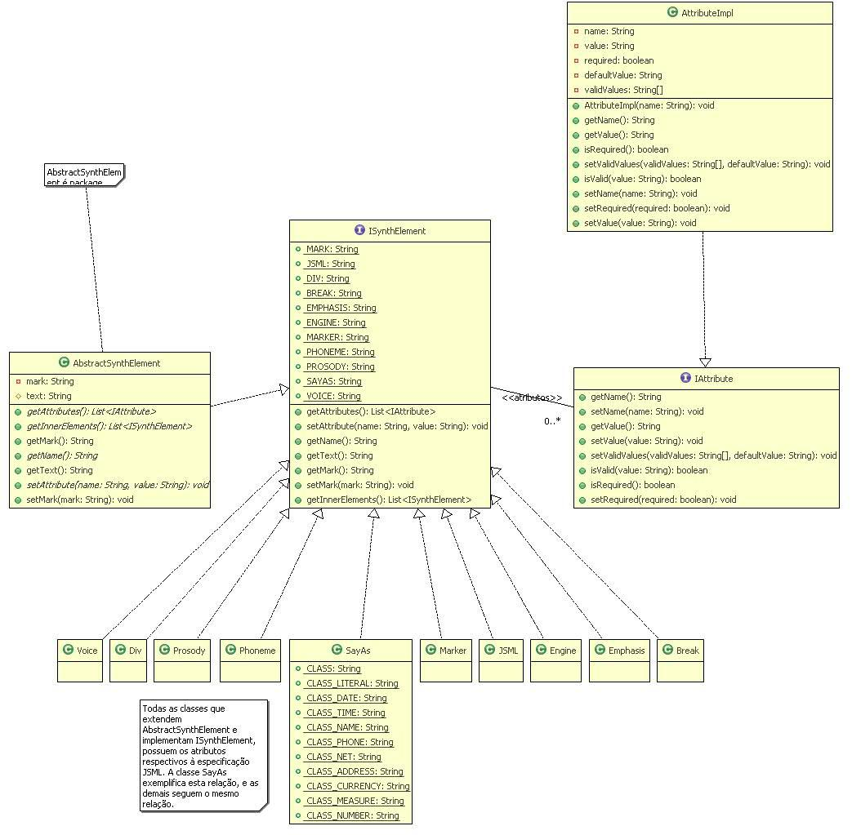

Figura 13 – Detalhamento dos elementos JSML e seus atributos
As classes envolvidas no processo de conversão dos elementos JSML são apresentadas na Figura 14.
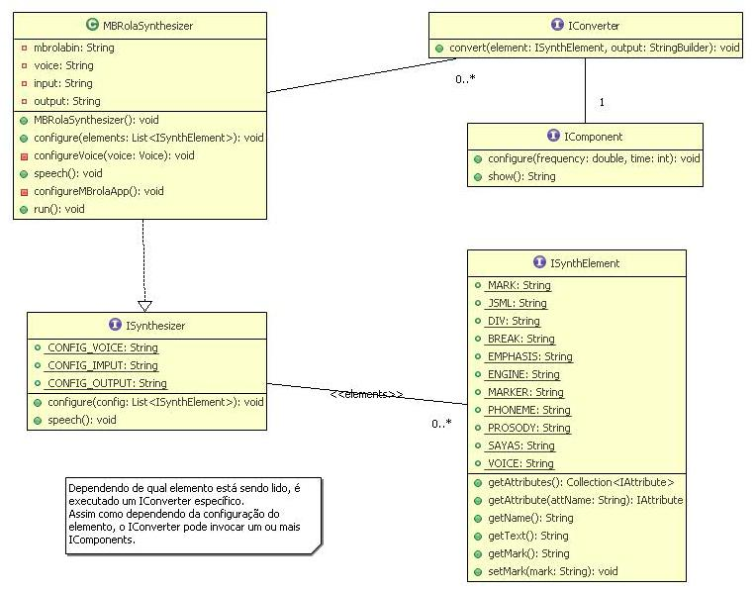

Figura 14 – Detalhamento da conversão dos elementos JSML
Um elemento JSML como o sayas, por possuir várias classes como configuração, pode assumir diferentes formas para tratar o texto, além de poder passar por mais de uma etapa de transformação do texto. Por exemplo, um elemento sayas de classe time, primeiramente precisa identificar o que é hora, minuto e segundo. Em seguida transformar de formato numérico para extenso. Por fim, gerar o formato intermediário do sintetizador a partir do texto por extenso desta hora. A cada etapa desta transformação a informação é passada para uma classe diferente tratar.
Para a implementação deste mecanismo é utilizado o design pattern Chain of Responsibility. Este padrão tem como fazer com que cada objeto de uma cadeia de objetos receptores receba uma mensagem ou um objeto para ser tratado. Caso não seja possível realizar esse tratamento ou que ainda falte algum tratamento adicional, esta mensagem ou objeto será enviado para o próximo objeto receptor tratar, e assim por diante até que não tenha mais nada pendente.
A Figura 15 especifica o mecanismo para fazer com que o Tangram execute o sintetizador respeitando a condição da execução do sintetizador ser assíncrona ou síncrona.
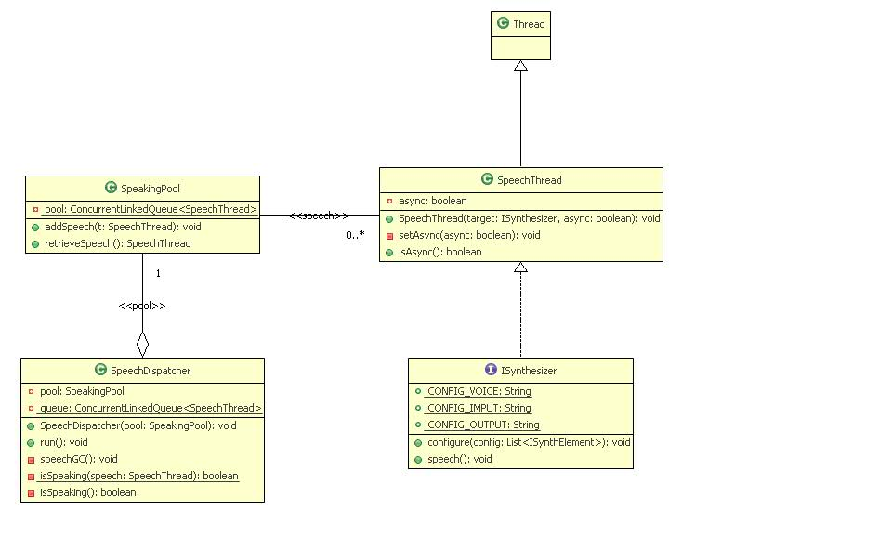
Figura 15 – Pool de falas no Tangram
A classe SpeechThread é uma classe Thread e recebe um objeto ISynthesizer, que representa o sintetizador, para ser executado. A classe SpeakingPool recebe várias SpeakingThreads e as armazena para que possam ser executadas conforme a classe SpeechDispatcher solicitar. Já a classe SpeechDispatcher é a responsável por executar as threads que ficam armazenadas no pool.

Diagrama de atividades do protótipo
A visão macro do processo de síntese está detalhado na Figura 16. Nela é possível visualizar a responsabilidade do parser do documento JSML, do sintetizador e como o Tangram comunica-se com o parser.

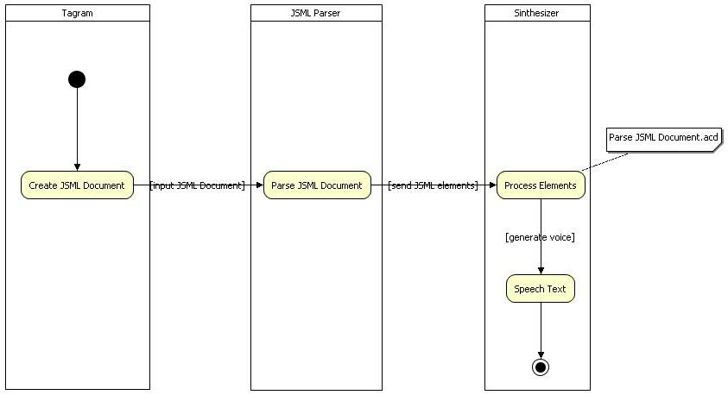

Figura 16 – Visão macro do processo de síntese
A atividade de parsing do documento nada mais é do que ler o documento JSML e popular uma estrutura de objetos que represente este documento.
No sintetizador, as atividades são de receber estes objetos para realizar sua configuração e em seguida gerar a fala deste texto.
Conforme a Figura 17, a atividade Configure Element é responsável por criar as instâncias dos elementos JSML. Estes elementos são fornecidos pelo parser que faz a análise sintática do documento JSML que está no formato XML.
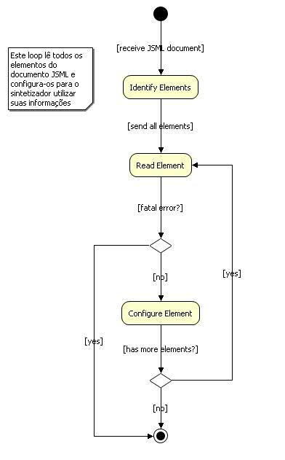

Figura 17 – Descrição das atividades de leitura do documento JSML e configuração de seus elementos
Apesar de que possam haver elementos ou valores de atributos inválidos, ou seja, não suportados pela JSML, não acarretam na falha da leitura ou configuração do sintetizador. Se o elemento for inválido, ele será apenas suprimido, ou se o elemento possuir alguma inconsistência em algum atributo, este atributo será suprimido caso não seja obrigatório, ou senão o atributo irá receber o valor padrão. Entretanto, se o XML possuir um erro de sintaxe detectado pelo parser, este erro é caracterizado como um erro fatal e todo o processo é abortado.

Diagrama de sequência do protótipo
O diagrama de sequência representado pela Figura 18 exemplifica o fluxo de utilização da API exposta do sintetizador pelo Tangram.
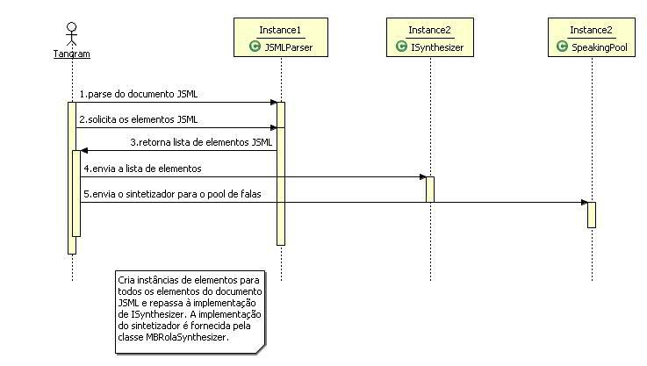

Figura 18 – Diagrama de sequência de uso do sintetizador pelo Tangram
O diagrama de sequência (Figura 18) mostra como o Tangram utiliza a classe JSMLParser para realizar o parse do documento JSML e como o parser devolve uma lista de objetos que representam os elementos JSML e em seguida o Tangram envia esta lista de elementos ao sintetizador. Após o sintetizador estar configurado com a lista de elementos, o sintetizador é enviado para o pool de falas onde será realizada a síntese do texto contido no documento JSML.

IMPLEMENTAÇÃO
A seguir é mostrado como foi realizada a implementação do sintetizador e a integração do sintetizador no Tangram.

Implementação do Sintetizador
Conforme a especificação da Sun Microsystems (2009) para a JSML, que provê estruturas para fornecer informações ao sintetizador sobre como o texto deve ser falado, a primeira etapa consiste em realizar um parse deste documento e em seguida extrair as informações pertinentes para o sintetizador. O Quadro 26 mostra a implementação da classe que armazena as configurações do elemento sayas lido pelo parser.
public final class SayAs extends AbstractSynthElement implements ISynthElement {
public static final String CLASS = "class";
public static final String CLASS_LITERAL = "literal";
public static final String CLASS_DATE = "date";
public static final String CLASS_TIME = "time";
public static final String CLASS_NAME = "name";
public static final String CLASS_PHONE = "phone";
public static final String CLASS_NET = "net";
public static final String CLASS_ADDRESS = "address";
public static final String CLASS_CURRENCY = "currency";
public static final String CLASS_MEASURE = "measure";
public static final String CLASS_NUMBER = "number";
private Map<String, IAttribute> attributes = new HashMap<String, IAttribute>(1);
SayAs(Element e) {
final String[] validValues = { null, CLASS_LITERAL, CLASS_DATE,
CLASS_TIME, CLASS_NAME,
CLASS_PHONE, CLASS_NET,
CLASS_ADDRESS, CLASS_CURRENCY,
CLASS_MEASURE, CLASS_NUMBER };
IAttribute clazz = new AttributeImpl(CLASS);
clazz.setRequired(false);
clazz.setValidValues(validValues, "");
clazz.setValue(e.attributeValue(CLASS));
attributes.put(CLASS, clazz);
setMark(e.attributeValue(MARK));
text = e.getTextTrim();
}
public Collection<IAttribute> getAttributes() {
return Collections.unmodifiableCollection(attributes.values());
}
public String getName() {
return "sayas";
}
public IAttribute getAttribute(String attName) {
return attributes.get(attName);
}
}

Quadro 26 – Classe SayAs
Todas as implementações de ISynthElement possuem apenas getters fornecidos pela interface, constantes que representam os atributos do respectivo elemento e um construtor que recebe um objeto que representa um elemento do documento JSML fornecido pelo parser.
Em seguida, o sintetizador deve converter o texto juntamente com esta informação fornecida e, de acordo com as regras gramaticais do idioma, criar o documento intermediário que servirá para o MBROLA gerar a voz, neste caso um formato de som WAVEform audio file format (WAVE). O Quadro 27 mostra como o objeto da classe SayAs é convertido conforme sua classificação.
class SayAsConverter implements IConverter{
public void convert(ISynthElement element, StringBuilder output) {
IComponent text = null;
final String elementText = element.getText();
final String elementClass = element.getAttribute(SayAs.CLASS).getValue();
/*identifica a classe do element sayas e trata o texto conforme necessário e instancia a classe que irá tratar esta classe*/
if (SayAs.CLASS_NUMBER.equals(elementClass)) {
String numToWord = NumToWord.convert(new BigInteger(elementText));
text = new Text(numToWord);
}else if(SayAs.CLASS_LITERAL.equals(elementClass)) {
text = new Speller(elementText);
}else if(SayAs.CLASS_DATE.equals(elementClass)) {
String date = Calendar.formatDate(elementText);
text = new Text(date);
}else if(SayAs.CLASS_TIME.equals(elementClass)) {
String time = Calendar.formatTime(elementText);
text = new Text(time);
}else if(SayAs.CLASS_MEASURE.equals(elementClass)) {
String measure = Measures.processMeasure(elementText, true);
text = new Text(measure);
}else if(SayAs.CLASS_NET.equals(elementClass)) {
String net = Net.processNet(elementText);
text = new Text(net);
}else if(SayAs.CLASS_ADDRESS.equals(elementClass)) {
String address = Address.processAddress(elementText);
text = new Text(address);
}else if(SayAs.CLASS_CURRENCY.equals(elementClass)) {
String currency = Currency.processCurrency(elementText);
text = new Text(currency);
}else if(SayAs.CLASS_PHONE.equals(elementClass)) {
String phone = Phone.processPhone(elementText);
text = new Text(phone);
}else {
text = new Text(element.getText());
}
if (text != null) {
text.configure(ComponentGlobals.BASE_FREQUENCY, ComponentGlobals.BASE_TIME);
output.append(text.show());
}
}
}

Quadro 27 – Classe SayAsConverter
Para cada classe do elemento sayas é invocado um componente do sintetizador para processar adequadamente seu texto. Tomando como exemplo que um elemento seja da classe date, o conversor do elemento sayas irá invocar o componente Calendar para processar um texto no formato “11/05/1985” e retornar na forma “onze de maio de mil novecentos e oitenta e cinco”.
Conforme visto no Quadro 27, onde são descritos os fonemas, o Quadro 28 mostra como é feita a conversão da letra “c” para o formato intermediário do sintetizador.
switch (letterChar) {
case 'c': {
sound = "k";
/*se a proxima letra for uma vogal “a”, “o” e “u”, a letra “c” tem som de “k” */
if (inArray(convert(nextSyllChar, getVogalsInBasic()), new String[] { "a", "o", "u" })) {
sound = "k";
//se a proxima letra for uma vogal “e” e “i”, a letra “c” tem som de “s”
} else if (inArray(convert(nextSyllChar, getVogalsInBasic()), new String[] { "e", "i" })) {
sound = "s";
/*se a proxima letra for uma consoante “h”, a junção das letras “c” e “h” tem som de “x” */
} else if (nextSyllChar.equals("h")) {
sound = "x";
i++;
/*se a proxima letra for qualquer outra consoante, a letra “c” tem som de “k” */
} else if (inArray(nextSyllChar, ComponentGlobals.CONSONANTS)) {
sound = "k";
}
break;
}

Quadro 28 – Conversão para o formato intermediário
A letra “c” possui dois fonemas, dependendo da letra seguinte. Caso a letra seguinte seja uma das vogais “a”, “o” ou “u”, seu som será o de uma letra “k”. Por exemplo, cita-se as palavras casa, costura e curral. Se a letra seguinte seja uma das vogais “e” ou “i”, seu som será igual ao de um “s”. Como exemplo cita-se as palavras cego e cimento. Já se a letra seguinte for a consoante “h”, então a união das letras “c” e “h”, “ch”, formam o som de um “x”. Como exemplo cita-se a palavra chá. Para as demais consoantes, seu som será o de um “k”. Como exemplo cita-se a palavra compacto.
Por último, para efetivamente falar, o sintetizador utiliza um player de áudio para reproduzir o WAVE. O Quadro 28 mostra uma implementação simples de um player de áudio para o formato WAVE.

private void playAudioStream(AudioInputStream audioInputStream) {
//provê informação do formato de áudio como canais,tamanho e sample rate
AudioFormat audioFormat = audioInputStream.getFormat();
//abre uma linha de dados a serem lidos
DataLine.Info info = new DataLine.Info(SourceDataLine.class, audioFormat);
if (!AudioSystem.isLineSupported(info)) {
return;
}
try {
//cria um SourceDataLine para reprodução do áudio
SourceDataLine dataLine = (SourceDataLine) AudioSystem.getLine(info);
//abre a linha de dados e aloca recursos
dataLine.open(audioFormat);
if (dataLine.isControlSupported(FloatControl.Type.MASTER_GAIN)) {
//ajusta o volume da reprodução
FloatControl volume = (FloatControl) dataLine.getControl(FloatControl.Type.MASTER_GAIN);
volume.setValue(4);
}
dataLine.start();
//reproduz o áudio
int bufferSize = (int) audioFormat.getSampleRate() * audioFormat.getFrameSize();
byte[] buffer = new byte[bufferSize];
try {
int bytesRead = 0;
while (bytesRead >= 0) {
bytesRead = audioInputStream.read(buffer, 0, buffer.length);
if (bytesRead >= 0) {
dataLine.write(buffer, 0, bytesRead);
}
}
} catch (IOException e) {
e.printStackTrace();
}
//encerra a reprodução e libera os recursos
dataLine.drain();
dataLine.close();
} catch (LineUnavailableException e) {
e.printStackTrace();
}
}

Quadro 29 – Player de áudio
O implementação do player de áudio simplesmente abre um fluxo de dados para leitura do WAVE a través da classe AudioFormat. Para a reprodução do áudio é utilizada a classe SourceDataLine. Este fluxo de dados lidos do WAVE é lido por demanda e armazenado num buffer. Assim que este buffer é carregado ele é passado para o SourceDataLine escrevê-lo na saída de som, assim reproduzindo a fala contida no WAVE. Ao final, são liberados os recursos utilizados na reprodução.

Integração do Sintetizador no Tangram
Por meio da API exposta pelo sintetizador, o Tangram pode, através da implementação do comando de fala, repassar um documento JSML e fazer com que o sintetizador gere a fala deste documento. O fluxo de execução do sintetizador segue apenas em três partes: leitura do documento JSML, sintetização da voz a partir das informações fornecidas pelo parser e reprodução da fala. O Quadro 30 apresenta como o Tangram faz uso desta API.
/**Singleton do comando fala.*/
public class ComandoFala implements Comando{
private static ComandoFala instance = new ComandoFala();
private static SpeakingPool speakingPool;
private static SpeechDispatcher speechDispatcher;
/**
* Retorna um singleton do comendo fala.
* @return instancia única do comando fala.
*/
public static ComandoFala getInstance() {
return instance;
}
private ComandoFala() {
speakingPool = new SpeakingPool();
speechDispatcher = new SpeechDispatcher(speakingPool);
}
/**Invoca o sintetizador para falar o texto passado no documento JSML. Informa também se esta síntese deve ser assíncrona.
* @param filePath documento JSML.
* @param async se a síntese deste documento deverá ser assíncrona*/
public void speech(String filePath, boolean async) {
//realiza o parse do documento JSML
File jsmlFile = new File(filePath);
JSMLParser parser = new JSMLParser(jsmlFile);
parser.parse();
// instancia o sintetizador
ISynthesizer synth = new MBRolaSynthesizer();
// configura o sintetizador com os elementos JSML
synth.configure(parser.getSynthElements());
// criar uma thread para a fala e adiciona no pool de falas
SpeechThread t = new SpeechThread(synth, async);
speakingPool.addSpeech(t);
//verifica se o dispatcher não foi iniciado, senão não inicia
if (!speechDispatcher.isAlive()) {
speechDispatcher.start();
}
}

Quadro 30 – Utilização da API exposta
O Javadoc das classes JSMLParser, ISynthesizer, MBrolaSynthesizer estão disponíveis no Apêndice B.
A classe ComandoFala segue o padrão singleton, permitindo apenas uma instância em todo o Tangram. Sempre que um comando de fala for executado na linguagem LTD, o semântico irá executar o método speech da classe ComandoFala, passando o documento JSML que será sintetizado e se a fala é sobreposta ou exclusiva.
Para representar se a fala é sobreposta ou exclusiva é utilizado o parâmetro booleano async, abreviado de asynchronous. Uma fala assíncrona indica que ela independe de outras podendo haver várias falas sendo executadas simultaneamente, ou seja, a fala é sobreposta. Uma fala síncrona significa que é necessário que ela termine para que outra seja executada, assim sendo uma fala exclusiva. O valor true para o parâmetro async indica que a thread da fala será assíncrona e false para indicar que a thread será síncrona.
Primeiramente a classe JSMLParser irá realizar o parse do documento JSML e fornecer seus elementos para a implementação do sintetizador, a classe MBrolaSynthesizer. Em seguida é criada uma thread para a fala, fornecendo o sintetizador e configurando se ela será assíncrona ou síncrona e adicionada num pool de falas. O pool é implementado na classe SpeakingPool (Quadro 31). Por último, a classe SpeechDispatcher (Quadro 32) é a responsável por recuperar as falas contidas no pool e executá-las obedecendo o critério de serem assíncronas ou síncronas.
public final class SpeakingPool {
private static ConcurrentLinkedQueue<SpeechThread> pool = new ConcurrentLinkedQueue<SpeechThread>();//falas que estão aguardando sua vez
/**Adiciona uma fala no final da fila de falas.
* @param t thread de fala. */
public synchronized void addSpeech(SpeechThread t) {
pool.offer(t);
notify();
}
/**Retorna uma {@link SpeechThread} do pool removendo-a. Caso o pool esteja vazio, aguarda o método addSpeech(SpeechThread)
ser chamado para então devolver a fala solicidata.
* @return retorna a primeira fala da fila.
* @throws InterruptedException */
public synchronized SpeechThread retrieveSpeech() throws InterruptedException {
notify();
if(pool.isEmpty()) {
wait();
}
return pool.poll();
}
}

Quadro 31 – Implementação do pool de falas
O método addSpeech (Quadro 31) adiciona uma thread do sintetizador no final da fila de falas do tipo ConcurrentLinkedQueue<SpeechThread> e notifica que existem falas a serem executadas. O método retrieveSpeech (Quadro 31) retorna uma thread do sintetizador para ser executada e notifica que uma fala foi removida da fila. Se a fila estiver vazia quando este método for invocado, o pool irá aguardar até que alguma fala seja incluída na fila novamente.
public final class SpeechDispatcher extends Thread {
private SpeakingPool pool;
private static ConcurrentLinkedQueue<SpeechThread> queue = new ConcurrentLinkedQueue<SpeechThread>();//falas que estão aguardando sua vez
/** Construtor do dispathcher de falas.
* @param pool é o pool de threads pendentes de serem faladas. */
public SpeechDispatcher(SpeakingPool pool) {
this.pool = pool;
}
public void run() {
while (true) {
try {
SpeechThread t = pool.retrieveSpeech();
if (t.isAsync()) {// é assincrona (sobreposta)
queue.offer(t);
t.start();
} else {// é sincrona (não sobreposta)
if (!isSpeaking()) {// tem alguem falando?
t.start();
t.join();
} else {
// tem alguem falando, então devolve a fala pro pool
pool.addSpeech(t);
}
}
speechGC();// limpa as falas que terminaram
} catch (InterruptedException e) {
e.printStackTrace();
}
}
}
/**Varre todas as falas e verifica se tem alguma terminada. se encontrar alguma remove da fila. */
private synchronized void speechGC() {
for (SpeechThread t : queue) {
if (t.getState() == State.TERMINATED) {
queue.remove(t);
}
}
}
/** Retorna se a thread do parâmetro está falando. */
private static boolean isSpeaking(SpeechThread speech) {
return speech != null && (speech.getState() == State.RUNNABLE && speech.getState() == State.TIMED_WAITING);
}
/**Retorna se alguem da lista está falando. */
private synchronized boolean isSpeaking() {
// retorna se alguem da lista de falas está executando
for (SpeechThread t : queue) {
if (isSpeaking(t)) {
return true;
}
}
return false;
}
}

Quadro 32 – Implementação da classe SpeechDispatcher
A classe SpeechDispatcher (Quadeo 32) é responsável por executar as falas que estão no pool de falas. Esta classe armazena uma fila de falas que estão sendo executadas simultaneamente e o pool de onde são retiradas as falas.
Uma premissa para execução das falas é de que se existe uma thread síncrona sendo executada, nenhuma outra thread de fala é executada até que esta thread síncrona termine. A outra premissa é a de que se existe alguma thread assíncrona sendo executada e uma thread síncrona seja eleita para execução, esta thread síncrona voltará para o pool até que todas as demais threads terminem de executar.

RESULTADOS E DISCUSSÃO
Este trabalho é semelhante ao FreeTTS por possuir suporte à síntese de voz, que, diferentemente do Sphinx4, implementa suporte ao reconhecimento de voz. Tanto o Sphinx4 quanto o FreeTTS implementam uma parte da JSAPI. Apesar de o Opera Voice realizar a síntese e o reconhecimento de voz, utiliza outra especificação, o VoiceXML. Todos estes citados suportam apenas o idioma inglês.
Em comparação com o protótipo de Oechsler (FurbTTS) evidenciou-se uma maior semelhança principalmente por suportarem o idioma português e utilizarem o mesmo processador acústico, o MBROLA.
No Quadro 33 é apresentado um comparativo das principais características de cada trabalho correlato com este projeto desenvolvido (LTD TTS).

Características | LTD TTS | FreeTTS | FurbTTS | Sphynx4 | OperaVoice
Vocabulário irrestrito | sim | sim | sim | não | sim
Síntese de texto | sim | sim | sim | não | sim
Reconhecimento de voz | não | não | não | sim | sim
Multiplataforma | sim | sim | não | sim | não
Passível de extensão | sim | sim | sim | sim | não
Suporte idioma português | sim | não | sim | não | não
Suporte multi-idioma | não | não | não | não | não

Quadro 33 – Comparativo com trabalhos correlatos

CONCLUSÕES
O LTD é um ambiente visual de programação voltado à aprendizagem. Nele é possível criar mundos e modelos animados através de um script com comandos que definem um comportamento. Um modelo programado no LTD possui uma forma e uma animação, sendo que neste trabalho foi desenvolvido o suporte a síntese de voz.
Este suporte a fala no LTD, além de proporcionar a experiência mais rica com o modelo, também demonstra entonações na voz, dando maior autenticidade em frases interrogativas e exclamativas, palavras enfáticas e distinguindo quando um número representa uma data, um valor monetário ou um horário, por exemplo, assim como soletração de siglas.
Por não utilizar um dicionário de palavras para diferenciar conjugação de verbos com substantivos, foram constatadas algumas deficiências no processo de síntese, como a palavra “piloto” que pode ser aplicada nas seguintes sentenças “Eu piloto um avião azul” e “O piloto de moto ganhou a corrida”. Na primeira a palavra piloto é uma conjugação do verbo pilotar. Já na segunda é o substantivo piloto. Nestes exemplos a palavra piloto possui entonações diferentes apesar da grafia ser a mesma. Outro exemplo é a sílaba “que” utilizada nas palavras “queijo” e “cinquenta”. Na implementação deste trabalho assumiu-se que sempre que a letra “q” for seguida do encontro vogal “ue” e “ui” o som será o fonema “ke” e “ki” respectivamente, como na palavra “queijo”. Esta deficiência poderia ser resolvida utilizando um dicionário de palavras de exceção. Assim o sintetizador utilizaria esse dicionário para analisar o emprego da palavra na frase e realizaria um tratamento diferente para suportar mais de uma pronúncia para a mesma palavra.
Por fim, conclui-se que a implementação do suporte à fala no LTD mostrou-se funcional e com um resultado final satisfatório, sendo possível entender o que está sendo falado pelo sintetizador, apesar das limitações citadas.

EXTENSÕES
O fato de o LTD ter como foco o ensino de programação a crianças, uma de suas características deve ser a usabilidade. Para tanto são sugeridas as seguintes extensões, além de incrementos no próprio sintetizador:
- editor de documento JSML integrado ao Tangram;
- suporte a síntese de voz de outros idiomas além do português;
- suporte a dicionário de palavras de exceção, onde será possível diferenciar a pronúncia de palavras que possuem a mesma grafia;
- integração do LTD com outros sintetizadores, como por exemplo, o FreeTTS ou o protótipo de Oechsler (2009).
Referências bibliográficas
ALCÂNTARA JR, Oscar. Protótipo de uma linguagem de programação de computadores orientada por formas geométricas, voltada ao ensino de programação. 2003. 58 f. Trabalho de Conclusão de Curso (Bacharelado em Ciências da Computação) - Centro de Ciências Exatas e Naturais, Universidade Regional de Blumenau, Blumenau.
GESSER. C. E. GALS: gerador de analisador léxico e sintático. [S.l.], 2003. Disponível em: <http://gals.sourceforge.net/>. Acesso em: 01 jun. 2010.
KNIHS, Glauco. Linguagem de programação visual baseada em tipos abstratos de dados. 2008. 109 f. Trabalho de Conclusão de Curso (Bacharelado em Ciências da Computação) - Centro de Ciências Exatas e Naturais, Universidade Regional de Blumenau, Blumenau.
MBROLA TEAM. MBROLA. [S.1.], 2000. Disponível em: <http://tcts.fpms.ac.be/synthesis/mbrola.html>. Acesso em: 28 mar. 2010.
OECHSLER, Thiago M. Processamento de texto escrito em linguagem natural para um sistema conversor texto-fala. 2009. 74 f. 2006. 82 f. Trabalho de Conclusão de Curso (Bacharelado em Ciências da Computação) - Centro de Ciências Exatas e Naturais, Universidade Regional de Blumenau, Blumenau.
OPERA DEVELOPER. VOICE. [S.l.], 2009. Disponível em: <http://dev.opera.com/articles/voice/>. Acesso em: 10 mar. 2010.
PASSOS, Luis O. T. Análise das possibilidades e qualidades musicais dos métodos de síntese digital do som usados na obra “sinos, tambores e órgãos”. In: SEMINÁRIO DE ENGENHARIA DE ÁUDIO, 1., 2002, Belo Horizonte. Anais... Belo Horizonte: DELT/UFMG, 2002. Não paginado. Disponível em: <http://www.cpdee.ufmg.br/~semea/anais/artigos/LuisPassos.pdf>. Acesso em: 28 out. 2009.
PAULA, Wilson P. F. Multimídia: conceitos básicos. Rio de Janeiro: LTC, 2000.
SOURCEFORGE. Freetts 1.2. [S. l.], 2001. Disponível em: <http://freetts.sourceforge.net/>. Acesso em: 03 mar. 2010.
______. Sphinx4. [S.1.], [2008?]. Disponível em: <http://cmusphinx.sourceforge.net/sphinx4/>. Acesso em: 10 mar. 2010.
SUN MICROSYSTEMS. API markup language specification. [S.l.], [2009?]. Disponível em: <http://java.sun.com/products/java-media/speech/forDevelopers/JSML/Specification.html>. Acesso em: 14 mar. 2010.
THEISS, Fabricio J. Linguagem visual orientada por formas geométricas, voltada ao ensino de programação. 2006. 82 f. Trabalho de Conclusão de Curso (Bacharelado em Ciências da Computação) - Centro de Ciências Exatas e Naturais, Universidade Regional de Blumenau, Blumenau.
APÊNDICE A – Ações semânticas
Os significados das ações semânticas apresentadas na gramática do Quadro 21 são explicados no Quadro 34 e as novas ações relacionadas ao comando fala no Quadro 35.
Ação | Significado
#0 | Inicia a compilação de um modelo.
#1 | Inicia a compilação de um mundo.
#2 | Retira o comando laço da pilha de comandos laço e cria um modelo com apenas o método cria.
#3 | Guarda o nome do modelo na variável nomeDoModelo. Se o nome antigo não for nulo e o novo nome for diferente dispara uma exceção.
#4 | Guarda nome do método na variável nomeDoMetodo.
#5 | Guarda nome dado ao modelo no mundo na variável idDoModelo.
#6 | Guarda nome do mundo na variável nomeDoMundo.
#7 | Guarda peça na variável idDaPeca.
#8 | Guarda a cor na variável nomeDaCor.
#9 | Guarda o valor na variável x.
#10 | Guarda o valor na variável y.
#11 | Guarda o valor na variável z.
#12 | Cria comando laço e o coloca no topo da pilha.
#13 | As seguintes restrições devem ser atendidas: o método em que o comando irá ser inserido deve ser o método CRIA e a peça não deve estar criada. Se atender as restrições, então cria-se o comando cria (para a peça), marcando a peça como criada. Marca a variável comandoEmModelo igual a falso.
#14 | Adiciona comando criado ao laço do topo da pilha de comandos laço e zera variáveis x, y e z.
#15 | Marca a variável comandoEmModelo igual a verdadeiro.
#16 | Marca a variável comandoEmModelo igual a falso e verifica se a peça foi criada.
#17 | Cria comando move.
#18 | Cria comando gira.
#20 | Cria comando cor.
#21 | Cria comando espelha.
#22 | Cria comando pisca.
#23 | Cria comando laço e coloca-o no topo da pilha de comandos laço.
#24 | Retira o comando laço do topo da pilha de comandos laço e adiciona-o no novo topo da pilha.
#25 | Cria o comando faça e coloca o nome do método na lista de métodos usados.
#26 | Retira o comando laço do topo da pilha e coloca-o na lista de métodos do modelo.
#27 | Verifica se os identificadores da lista de métodos usados foram todos definidos como um método do modelo. Se algum método foi usado sem ser definido, retorna um erro. Cria o método VIVA para o modelo e o finaliza criando um objeto da classe ModeloExecutavel.
#28 | Verifica se o id dado ao modelo já foi usado. Verifica na lista de modelos compilados se o modelo já foi compilado. Se não foi, compila-o e o coloca na lista de modelos compilados.  Cria novo ModeloExecutavel com uma nova Figura para o id dado ao modelo e adiciona na lista de id do mundo.  Cria o comando faça-no-mundo, o qual chama o método CRIA do id dado ao modelo.
#29 | Cria o comando move-para, o qual move o modelo para o ponto inicial.
#30 | Verifica se o id dado ao modelo foi criado. Caso foi criado, verifica se o modelo não está executando o comando VIVA e não foi executado o comando APAGA. Caso atenda as verificações, então cria o comando VIVA.
#31 | Verifica se o id dado ao modelo foi criado. Caso foi criado, verifica se o modelo está executando o comando VIVA. Caso não esteja executando, cria comando faça-no-mundo chamando o método TERMINA do id dado ao modelo.
#32 | Verifica se o id dado ao modelo foi criado. Cria o comando APAGA.
#33 | Limpa as variáveis x, y, z, idDoModelo e emParalelo.
#34 | Verifica se o id dado ao modelo foi criado. Cria-se o comando faça-no-mundo para o modelo do id, chamando o método da variável nomeDoMetodo.
#35 | Marca variável emParalelo como verdadeiro.
Fonte: Knihs (2008, p. 107).

Quadro 34 – Ações semânticas criadas por Knihs (2008)

#37 | Guarda o valor da variável jsml do comando fala.
#38 | Informa que a fala é assíncrona (sobreposta).
#39 | Cria o comando fala.
#40 | Guarda o valor da variável jsml do comando enquanto fala.
#41 | Cria o comando enquanto fala e coloca no topo da pilha.
#42 | Retira o comando enquanto fala do topo da pilha de comandos e adiciona de novo na pilha.

Quadro 35 – Ações semânticas do comando fala

APÊNDICE B – Javadoc da API exposta
Neste apêndice é listado o Javadoc (Quadro 36, Quadro 37 e Quadro38) das classes JSMLParser e MBrolaSynthesizer e da interface ISynthesizer.
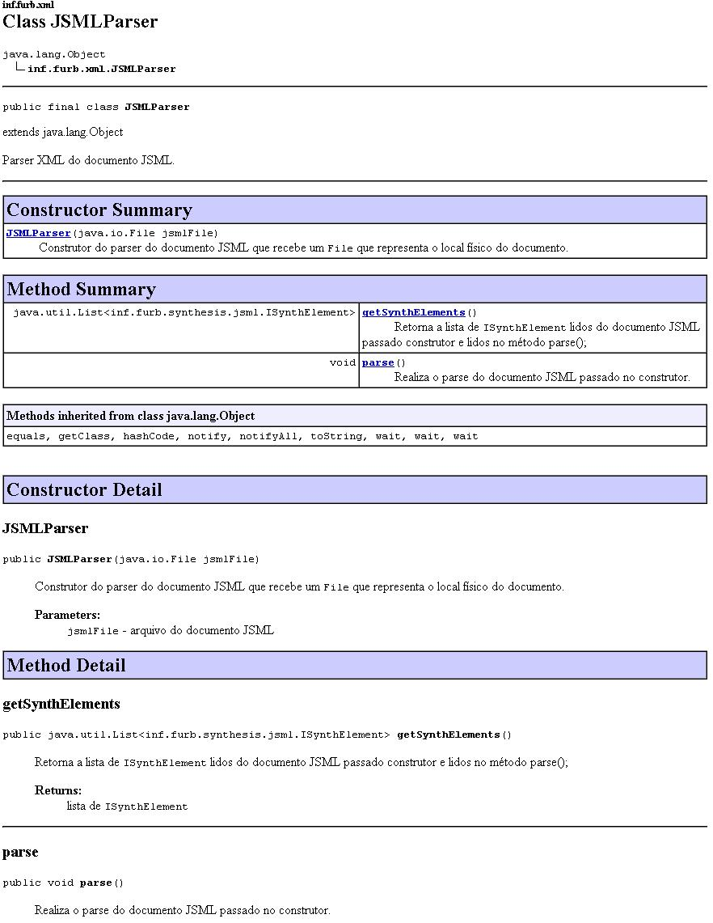

Quadro 36 – Javadoc da classe JSMLParser

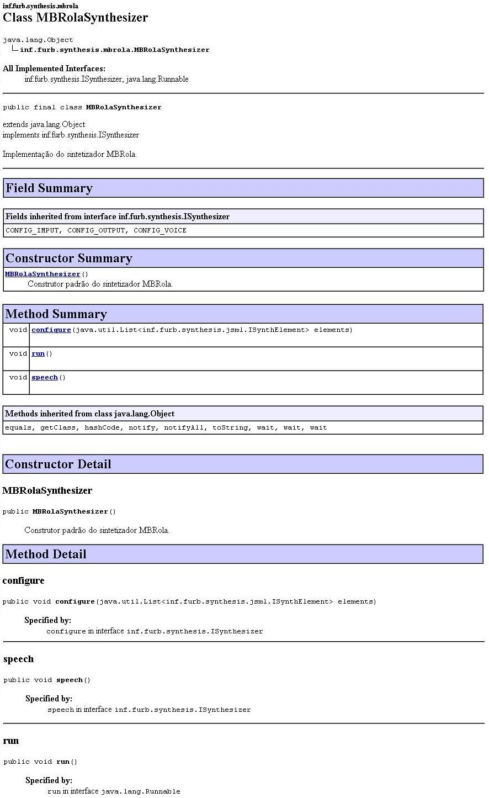

Quadro 37 – Javadoc da classe MBrolaSynthesizer

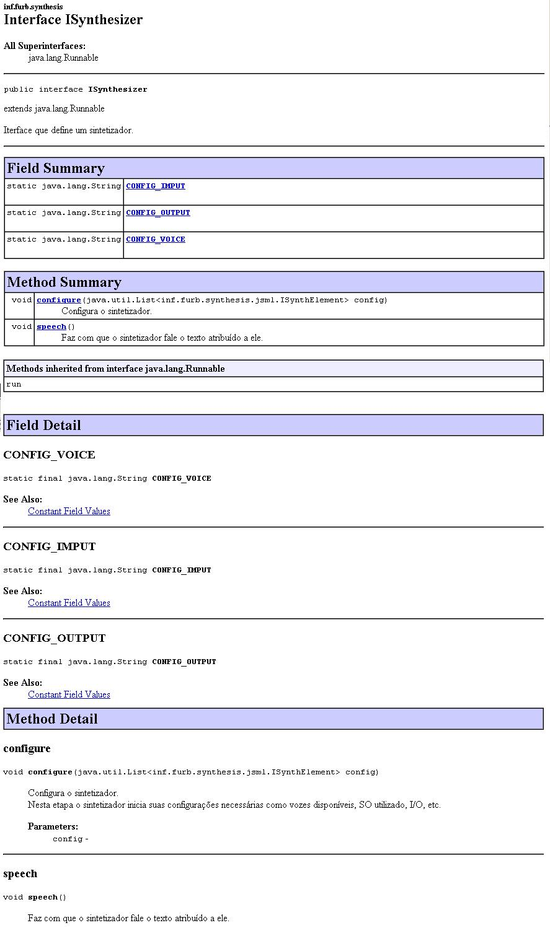

Quadro 38 – Javadoc da interface ISynthesizer

Uma seção CDATA de um XML indica que o texto contido é apenas de caracteres e não de marcação, sendo assim possível ter caracteres como “<”, “>” e “&”.

